CORPORACIÓN UNIVERSITARIA DEL META
Ingeniería Industrial

TRABAJO DE GRADO
Propuesta de redistribución de planta basada en la simulación con FlexSim para la reducción de tiempos de producción en la empresa Naturela
PRESENTADO POR
Adriana del Pilar Solano Bermúdez
TRABAJO DE GRADO

Presentado como requisito para optar por el título de Ingeniero Industrial

Villavicencio
Septiembre, 2025
CORPORACIÓN UNIVERSITARIA DEL META
Ingeniería Industrial
TRABAJO DE GRADO
Propuesta de redistribución de planta basada en la simulación con FlexSim para la reducción de tiempos de producción en la empresa Naturela
PRESENTADO POR
Adriana del Pilar Solano Bermúdez
TRABAJO DE GRADO

Presentado como requisito para optar por el título de Ingeniero Industrial
DIRECTORA DISCIPLINAR
Sebastián Agudelo Hernandez
Msc. Gestión en la seguridad alimentaria e Ing. Agroindustrial
DIRECTORA METODOLÓGICA
Hebandreyna González García
Dra. En ciencias Agrarias, Dra. En Educación, MSc. En Horticultura mención fruticultura e Ing. Producción Agropecuaria.

Villavicencio
Septiembre, 2025
NOTA DE ADVERTENCIA

“La Universidad no se hace responsable por
los conceptos emitidos por sus alumnos en
sus trabajos de tesis. Sólo velará porque no
se publique nada contrario al dogma y a la
moral católica y porque las tesis no
contengan ataques personales contra
persona alguna, antes bien se vea en ellas el
anhelo de buscar la verdad y la justicia”

PROPUESTA DE REDISTRIBUCIÓN DE PLANTA BASADA EN LA SIMULACIÓN CON FLEXSIM PARA LA REDUCCIÓN DE TIEMPOS DE PRODUCCIÓN EN LA EMPRESA NATURELA

PRESENTADO POR:

ADRIANA DEL PILAR SOLANO BERMÚDEZ

APROBADO

_________________________________ _______________________________
Firma: Firma:
Nombre Nombre
Jurado 1 Jurado 2

_______________________________ _________________________________
Firma: Firma:
Sebastián Agudelo Hernández Hebandreyna González García
Ing. Agroindustrial Ing. Producción Agropecuaria
MSc. Gestión Ambiental y Energética MSc. Horticultura mención fruticultura
Dra. Ciencias Agrarias Dra Educación

ASESOR DISCIPLINAR ASESORA METODOLÓGICO

Dedicatoria
A Dios, que me ha dado siempre la fortaleza para avanzar
A mis padres, su apoyo incondicional y el inmenso amor con el que me cobijan cada día llena mi vida.
A mi pareja, Daniel Liévano, su compañía y apoyo en este camino fue vital, la mejor casualidad.

Agradecimientos
A Dios. A quienes me ayudaron en este proceso en acción o motivación. A Paola Benítez, Nicolás Romero, Andrea Bolívar y quienes brindaron su apoyo y conocimiento para el desarrollo de esta investigación. A quienes me han acompañaron en este camino y qué, aunque ya no se encuentran con nosotros, permanecen en mi corazón. A mis docentes, Rosalyn del Pilar Pardo (QEPD), Angie Cuervo, Cristian Julián Diaz, sus palabras han inspirado el camino que espero recorrer. A la señora Matilde, por siempre estar pendiente y darme palabras de apoyo. A mi familia, en especial a mi hermana Diana, por su soporte y compañía.
A mis padres por todo, siempre.
Tabla de Contenido

1. Resumen 13
2. Abstract 15
3. Introducción 17
4. Problema de investigación 19
5. Justificación 21
6. Objetivos 22
6.1. Objetivo general: 22
6.2. Objetivo específico: 22
7. Antecedentes 23
8. Marco de Referencia 26
8.1. Marco Geográfico 26
8.2. Marco Histórico 26
8.3. Marco Teórico: 29
8.3.1. Distribución de Planta: 29
8.3.1.1. Tipos de distribución de planta 31
8.3.1.2. Distribución por posición fija: 31
8.3.1.3. Distribución por proceso: 32
8.3.1.4. Distribución por producto: 32
8.0. Método Guerchet 33
8.1. Planificación Sistemática del Diseño - SLP 33
8.2. Marco Conceptual 35
8.2.1. Distribución de Planta: 35
8.2.2. Simulación: 35
8.2.3. FlexSim: 36
8.2.4. Estudio de tiempos: 36
8.2.5. Cuello de botella: 37
8.2.6. Capacidad Instalada: 37
8.3. Marco Legal 37
8.3.1. Decreto 3075 de 1997 38
8.3.2. Resolución 2674 de 2013 38
9. Metodología 40
9.1. Enfoque de investigación: 40
9.2. Alcance de investigación: Explicativo – correlacional 40
9.3. Población, muestra y variables 41
9.3.1. Población: 41
9.3.2. Muestra: 41
9.3.3. Variables 42
9.4. Desarrollo de investigación 43
10. Resultados 44
10.1. Etapa uno: 44
10.2. Etapa dos: 55
10.3. Etapa tres: 60
10.3.1. Superficie de planta 64
10.3.2. Flujo de trabajo y distancias recorridas: 66
10.3.3. Tiempos de producción: 69
10.3.4. Inocuidad alimentaria: 69
10.4. Análisis de resultados 70
11. Discusión 72
12. Conclusión 74
13. Bibliografía 76
14. Anexos 82

Tabla de tablas
Tabla 1 Valores representación de cercanía para diagrama SLP 34
Tabla 2 Matriz de relacionamiento de variables 42
Tabla 3 Listado de maquinaria empleada en la producción de rosquillas de arroz 46
Tabla 4 Listado de equipos empleados en la producción de rosquillas de arroz 48
Tabla 5 Distribución de superficie actual 51
Tabla 6 Medidas de maquinaria y equipos por áreas 55
Tabla 7 Superficie de planta requerida según método Guechet 56
Tabla 8 superficie por área de trabajo según Método Guerchet 57
Tabla 9 Volumen de producción mensual entre áreas 57
Tabla 10 Comparación de superficie en metros cuadrados 65
Tabla 11 Comparativa de reducción de la jornada laboral distribución actual vs propuesta 69
Tabla 12 Comparativa del cumplimiento de la norma sanitaria en distribución actual y propuesta 70

Tabla de Gráficos
Gráfico 1 Comparativa de áreas por modelos 65

Tabla de ilustraciones
Ilustración 1 Ubicación de empresa Nutresa 26
Ilustración 2 Organigrama de Naturela 28
Ilustración 3. Organigrama 2 de Naturela 28
Ilustración 4. Logo de Naturela 29
Ilustración 5. Diagrama de etapas de un estudio de simulación 31
Ilustración 6. Matriz modelo para la aplicación de SLP 34
Ilustración 7. Tabla con información nutricional 45
Ilustración 8 Área de planta - Modelo de Autocad 51
Ilustración 9. Flujograma del proceso de elaboración de rosquillas 53
Ilustración 10. Bosquejo de recorrido actual en Autocad 54
Ilustración 11. Matriz de aplicación de SLP para la producción de rosquillas 58
Ilustración 12. Diagrama de Metodología SLP para la producción de rosquillas 59
Ilustración 13. Bosquejo de recorrido propuesto en Autocad 59
Ilustración 14. Modelo de simulación de la planta actual en FlexSim 61
Ilustración 15. Conexiones del proceso en la distribución de planta actual en FlexSim 61
Ilustración 16. Modelo de simulación de la planta propuesta en FlexSim 62
Ilustración 17.Conexiones del proceso en la distribución de planta propuesto en FlexSim 63
Ilustración 18. Diagrama de recorrido para la distribución actual 67
Ilustración 19. Diagrama de recorrido para la distribución propuesta 68

Glosario
BPM (Buenas prácticas de manufactura): Conjunto de principios que aseguran la elaboración de productos bajo los estándares de salubridad y calidad requeridos.
Distribución de planta: Disposición física de los recursos productivos (personal, material, equipos, etc) de un proceso dentro de un entorno industrial
FlexSim: Software de simulación de eventos discretos empleado para el modelo, análisis y optimización de escenarios industriales reales.
Flujograma: Diagrama para la representación gráfica del flujo de un proceso
Flujo unidireccional: Organización de un proceso productivo que permite el desplazamiento de los materiales y operarios en una sola dirección, sin cruces o retrocesos.
Inocuidad alimentaria: Condiciones y medidas necesarias que permiten que los alimentos no sean expuestos a agentes contaminantes durante su almacenamiento, procesamiento y distribución.
Layout: Representación gráfica o modelado de la disposición física de los recursos en una planta.
Método Guerchet: Metodología que se emplea para identificar los espacios físicos requeridos para la ubicación de la maquinaria en una planta teniendo en cuenta los espacios para su funcionamiento.
Productividad: Relación entre los recursos invertidos y los productos obtenidos.
Redistribución de planta: Proceso bajo el cuál se cambia la distribución de los recursos físicos de un proceso con el fin de obtener una mejora en los indicadores de producción.
Simulación: Herramienta para la representación de procesos y sistemas reales que se emplea para analizar y estudiar su respuesta ante el cambio de variables.
SLP (Systematic Layout Planning): Método que organiza los procesos de una línea productiva de acuerdo a la relación de sus actividades de manera que se eliminen interrupciones y retrocesos.
Tiempo de Ciclo: Lapso de tiempo que toma en completarse un proceso desde la primera hasta la última actividad.

Resumen
La distribución de planta es uno de los factores más importantes en los sistemas productivos, debido a que determinan la disposición de todos los recursos físicos que se ven involucrados en las actividades operativas, con el fin de asegurar la eficiencia en los procesos. Este factor es de gran relevancia en todas las industrias, ya que tiene relación directa con la seguridad de los operarios, niveles de producción, tiempos y otros. Dentro del sector alimentario tiene incidencia en la normatividad sanitaria y en la inocuidad de los productos procesados.
En este contexto se da lugar al presente proyecto cuyo objetivo fue plantear una propuesta de redistribución de planta que permitiera la optimización de las operaciones con la mejora de los espacios y los flujos de trabajo, en una de las líneas de producción más representativas de la empresa Naturela.
Esta investigación es de carácter cuantitativo, de tipo explicativo correlacional para lo cual se implementó una metodología de tres etapas. En la primera etapa se abarca la contextualización de la empresa por medio de registros fotográficos, levantamiento en planta, áreas y recursos. En la segunda etapa se realizó la simulación del escenario de producción actual y se planteó una alternativa por medio del software FlexSim tomando como fundamento el método Guerchet, los diagramas SPL y de recorrido, para identificar las áreas de mejora y determinar la mejor ruta de redistribución. En la última etapa se evaluaron los factores de tiempos, áreas recorridas, jornada laboral y cumplimiento de normatividad sanitaria para establecer el beneficio obtenido.
Los resultados de esta investigación demostraron una reducción en las distancias de recorrido de los operarios de 14.26 metros, lo que representó una mejora del 7.67% en los tiempos de producción, así como una optimización en el flujo de material en la línea de producción de rosquillas de arroz fundamentada en teorías clásicas de distribución de planta.
Con este proyecto se aportó al campo de la ingeniería industrial con el uso de una alternativa tecnológica que permita generar un impacto positivo en las empresas del sector alimentario en Colombia, así como en el fortalecimiento de su competitividad en la región y contribuyendo al crecimiento económico de la misma.
Palabras clave: Distribución de planta, simulación de procesos, FlexSim, método Guerchet, Planificación sistemática de la distribución. (SLP), inocuidad alimentaria, optimización de procesos.

Abstract
Plant layout is one of the most critical factors in production systems, as it determines the arrangement of all physical resources involved in operational activities, with the aim of ensuring process efficiency. This factor is highly relevant across industries, as it directly affects worker safety, production levels, cycle times, and related aspects. In the food sector, layout also influences compliance with sanitary regulations and the safety of processed products.
Within this context, the present project aims to propose a plant redistribution strategy that optimizes operations through improvements in space utilization and workflow design, focusing on one of the company’s most representative production lines. The research follows a quantitative, explanatory–correlational design structured in three stages. The first stage comprises company contextualization through photographic records, floor mapping, and resource identification. The second stage models the current production scenario and develops an alternative design using FlexSim software, supported by the Guerchet method, SLP diagrams, and flow path analysis, to identify areas of improvement and determine the most efficient redistribution route. Finally, the third stage evaluates variables such as processing times, distances traveled, work shift duration, and compliance with sanitary regulations to establish the benefits of the proposed model.
The results demonstrate a reduction of 14.26 meters in operator travel distance, corresponding to a 7.67% improvement in production times, along with a more efficient material flow in the rice-based snack production line, grounded in classical plant layout theories. This project contributes to industrial engineering by promoting the use of technological alternatives that enhance the competitiveness of food SMEs in Colombia and strengthen regional economic growth.
Keywords: Layout, process simulation , FlexSim, Guerchet method, food safety, process optimization

Introducción
La simulación de procesos es una herramienta de amplio uso en diferentes industrias productoras dado su bajo costo y fácil aplicación. Los beneficios obtenidos al emplear este tipo de alternativas digitales para la toma de decisiones en pequeñas y medianas empresas representan una ventaja competitiva en el mercado [1]. También permiten el análisis de posibles escenarios con la modificación de variables sin realizar cambios físicos que implican procesos logísticos y uso de recursos.
En el diseño de distribución de planta estas simulaciones representan una alternativa viable y eficiente que puede ser empleada como sustentación de la toma de decisiones basadas en datos [2]. Así mismo, dentro de la industria alimentaria este tipo de soluciones deben ser trabajadas de la mano con las normativas sanitarias que definen las directrices de la distribución de recursos bajo la vista de las BPM (Buenas prácticas de manufactura). Articulando estos dos enfoques es posible la simulación de líneas de producción de alimentos que permitan dar respuesta a problemas comunes de las áreas productiva como los cuellos de botella, colas, espacios ociosos y recorridos innecesarios.
Esta investigación busca aportar a una PYME de la región en la implementación de la simulación de procesos con el software FlexSim con el fin de obtener una alternativa de distribución de planta que sea aplicable a la normatividad sanitaria vigente y que permita la optimización de una de las líneas de producción más importantes de la marca Naturela.
En este documento la información se encuentra organizada de manera secuencial para la fácil comprensión de la propuesta. En la primera parte se plantean el problema de investigación, la justificación y los objetivos del estudio. Posteriormente dentro de los antecedentes, se presentan los fundamentos teóricos, conceptuales y normativos que sustentan la redistribución de planta como herramienta de análisis. Luego, se plantea la metodología y las herramientas aplicadas para el modelado de los escenarios (real y propuesto), como lo son el método Guerchet, SLP y Flexsim. Posteriormente se presentan los resultados obtenidos durante la recolección y análisis de la información, así como de la comparación de los escenarios teniendo en consideración las mejoras de tiempo y recorrido. Finalmente, se presentan las conclusiones, recomendaciones y anexos.

Problema de investigación
De la Fuente indica, que la distribución de planta debe aportar de manera positiva a los objetivos de una empresa. [3] Esto implica una correcta ordenación física de los recursos que se ven involucrados en la producción y su adecuación ante cambios que afecten de manera directa a los procesos.
Algunas plantas de producción alimentaria se enfrentan frecuentemente a problemáticas relacionadas con una distribución de planta ineficiente, que no responde al crecimiento en sus ventas y al aumento del personal, conllevando a la formación de cuellos de botella, tiempos de espera elevados y una baja optimización de los recursos. Esto puede derivar en accidentes laborales, incumplimiento de la demanda o en la baja indicadores de cada empresa, por lo que es importante evaluar otros escenarios de mejora que permitan una respuesta adecuada a las exigencias. [4] Estas pruebas de simulación son una herramienta importante que puede ser aplicada en el diseño de distribuciones de planta
En la actualidad existe diferentes softwares para la simulación de procesos como lo son Arena (Rockwell), AnyLogic, Simio o Simul8. Algunos de estos simuladores permiten la modelación en 2D o 3D y requieren de un nivel medio-alto de conocimiento en conocimientos de programación. Si bien hay opciones gratuitas o académicas, estas suelen tener limitación en los recursos para la representación los procesos. Dependiendo del enfoque de la investigación y el alcance del proyecto pueden emplearse a criterio propio.
La simulación por medio de FlexSim permite el análisis de las líneas de producción identificando deficiencias en la eficiencia y permitiendo hacer pruebas a un bajo coste.[5] En su versión gratuita permite la modelación en 3D de eventos discretos con el escalamiento de los recursos para tener unos resultados más cercanos a la realidad.
Naturela, como empresa dedicada a la producción de alimentos saludables con diferentes canales de venta a nivel nacional, se ve en la necesidad de tecnificar y mejorar su distribución de planta para que sea consecuente con su proyección en ventas ya que a pesar de contar con equipos y maquinaria su operación sigue siendo mayormente artesanal. Actualmente se manejan varios canales de venta: Venta en línea, Farmatodo, Éxito y comercios menores.
Con la distribución de planta actual la capacidad de producción máxima de las rosquillas de arroz corresponde a 205.300 paquetes de 36gr cada uno, que pueden ser producidos en dobles jornadas de un total de 14 horas aproximadamente.
Por tal motivo se desprende la siguiente interrogante: ¿Cuál es el impacto de la implementación de una nueva distribución de planta basada en la simulación con FlexSim en la reducción de los tiempos de producción en la empresa Naturela?

Justificación
La intención de masificar el consumo de los productos Naturela por medio del convenio con Grupo Nutresa y los diferentes canales de distribución requirió un aumento y mejoramiento de la producción para que sea altamente eficiente y responda de manera rápida a las exigencias de la demanda en el mercado. En este contexto, se consideró necesario reducir los tiempos de espera y optimizar la distribución de planta actual, para que en consecuencia se mejorara la rentabilidad y productividad de esta.
La aplicación del software FlexSim para la simulación de diferentes escenarios de distribución permitió un análisis de las opciones de mejora para la optimización de tiempos y un mejor flujo de materiales. Se constituyó en una herramienta destacada para el mejoramiento de sistemas existentes. Anteriormente no se había empleado ningún software en la empresa Naturela para evaluar un rediseño de la disposición de espacio o ritmo de trabajo.
La selección de FlexSim para el desarrollo de la investigación se fundamentó en su capacidad para la simulación de procesos de manera visualmente clara y precisa. Su interfaz de fácil uso es adaptable a todo tipo de industrias, también permite la identificación de cuellos de botella y el análisis de flujos en los procesos. Así mismo, permite la variación
En este proyecto se propuso una nueva distribución de planta que sea óptima para que redujera los tiempos de producción y cumpliera con la demanda proyectada a mediano plazo alineando la mejora técnica con los lineamientos productivos y sanitarios del sector alimentario

Objetivos

Objetivo general:
Desarrollar una propuesta de redistribución de planta basada en la simulación con FlexSim para optimizar los tiempos de producción en la empresa Naturela, mejorando la eficiencia operativa

Objetivo específico:
• Identificar las actividades que componen el proceso de elaboración de las rosquillas de arroz integrales incluyendo los tiempos de ejecución, los recursos y niveles de producción, esquematizando la distribución actual como punto de referencia dentro de FlexSim.
• Analizar las variables que afectan la producción para simular un escenario de redistribución en el software FlexSim, que tenga en cuenta factores como la disponibilidad de espacio y las condiciones sanitarias necesarias para la reducción de tiempos.
• Evaluar el rendimiento del modelo propuesto frente al de la distribución actual, teniendo en cuenta criterios de evaluación que permitan definir el porcentaje de mejora y el cumplimiento de la normativa de sanidad en el tratamiento de alimentos en vigencia.

Antecedentes
En el estudio de la optimización de tiempos en las industrias, se encuentran diversas investigaciones que abordan la redistribución de planta mediante el uso de software de simulación como FlexSim. A continuación, se presentan algunas de estas investigaciones en Colombia y Perú:
Paz, en su investigación “Propuesta para un diseño de distribución en Planta en el área de Separado para una Empresa de Alimentos Cárnicos, evaluada mediante una herramienta de simulación – Flexsim”, busca proponer una mejora el diseño de planta con la metodología de relación de actividades. La planta al momento de la investigación contaba con 8 trabajadores y 4 separadoras, con las que se abarcan las 7 actividades de producción.
Como resultado, se presentaron tres posibles escenarios desarrollados en los que se buscaba contrastar la intervención de los operarios en la operación bajo los factores de porcentaje de actividad y la distancia recorrida. El escenario número 2 planteó una distribución con la disposición de 10 empleados a lo largo de la línea de producción con 4 separadoras, con lo cual se logró una reducción del 10% en las distancias recorridas, así como un incremento del 0.12% en la actividad de los operarios como se describen a continuación. [6]
Así mismo, la variable decisiva para la selección del escenario 2 como el óptimo para la planta, se basó en la NTC 5693-1 que define los límites ergonómicos de levantamiento y transporte manual, por lo que incrementa la seguridad de los trabajadores en el proceso de separado.
Panqueva en su tesis “Propuesta De Mejoramiento De Distribución De Planta De La Empresa Secam J.R. Mediante Un Software O Un Aplicativo De Simulación” orienta el diseño de planta al proceso de los residuos de construcción y demolición (RCD) de las obras civiles que ejecuta la empresa en toda Colombia. El análisis parte de la distribución previamente establecida por Secam para las 5 etapas que componen la cadena de valor (Puntos de acopio 1 y 2, zaranda directa, trituradora y producto final). Con las simulaciones realizadas en el software se logró determinar que el principal cuello de botella correspondía al Minicargador, que era empleado para transportar la materia prima entre las máquinas. Para la mejora de los tiempos Panqueva, propone disminuir el recorrido entre el punto de almacenamiento y la venta final, dejando la arena procesada al lado de la maquinaria y eliminando la intervención del cargador.
Con la propuesta realizada se logró pasar de 1249 unidades producidas al día a 1398, una mejora de 149 U en una jornada de 8 horas, lo que equivale a una mejorar del 11.93% [7]
Por su parte, Santamaría y Solano, en su tesis “Propuesta de Distribución de Planta basado en el simulador FlexSim para reducir los Tiempos de Espera en la empresa Eléctrica Optimización S.A., SJL, 2019” tenían como objetivo el determinar en qué medida se propone FlexSim para la reducción de tiempos de producción de transformadores trifásicos de aceite de la empresa eléctrica bajo 2 metodologías
Se realizaron simulaciones con la metodología SLP y CORELAP, obteniendo una mejora de 44 y 69 minutos respectivamente frente a los tiempos regulares con la distribución anterior, así como un aumento de producción de 25 transformadores por año [8]
En el 2023, Castellanos realiza una “Redistribución De Planta De Las Áreas De Trabajo De Una Marmolería Mediante Simulación, Software Flexsim” en donde se realiza una representación del espacio físico de la planta por medio de un modelo en Autocad, para posteriormente realizar una simulación a escala con el proceso de transformación del mármol. Se toma como principio la logística como base para la propuesta de redistribución que asigna áreas específicas, teniendo en cuenta la de limitación de áreas, los requerimientos de instalación eléctrica y el manejo de materiales. [9]
Esto demuestra que las simulaciones permiten no solo la optimización en los tiempos de producción, sino que también se puede emplear para la organización y clasificación de áreas desde cero.
En el estudio “Impacto de la simulación en Flexsim para rediseñar procesos industriales: Mejora de velocidad y simplificación operativa en sistemas automatizados” realizado en el año 2024 se comparan dos diseños de sistemas industriales para la clasificación de materiales. Se plantea el cambio de un brazo robótico que presenta tiempos de inactividad a un sistema donde la materia prima ingresa de manera directa al almacén. Con este cambio se logró una mejora operativa del 25% y una reducción en los tiempos de ciclo de 74.29 [10]
La simplificación de procesos también puede representar cambios significativos de manera positiva. La simulación de estos cambios permite reducir los estudios que se toman previos a la toma de decisiones para la sustentación de las mismas.[11] El uso de este tipo de software ayudan a tener una mayor rentabilidad en proyectos de ingeniería.
El uso del Método Guerchet para la determinación de las superficies de una planta de producción es aplicable a cualquier tipo de industria. Plua en 2023, aplicó este método para encontrar el área de producción en su artículo “Estimación de la superficie requerida y distribución de planta de una industria metalmecánica” con 5 máquinas obteniendo como resultado una necesidad mínima de 1086m2 con una ratio de 217.2 por máquina. [12]

Marco de Referencia

Marco Geográfico

Ubicación:
La empresa Naturela se ubica en la Finca La Pradera – Vía antigua a Cumaral – Cumaral (Meta) – Colombia.
Ilustración 1 Ubicación de empresa Nutresa
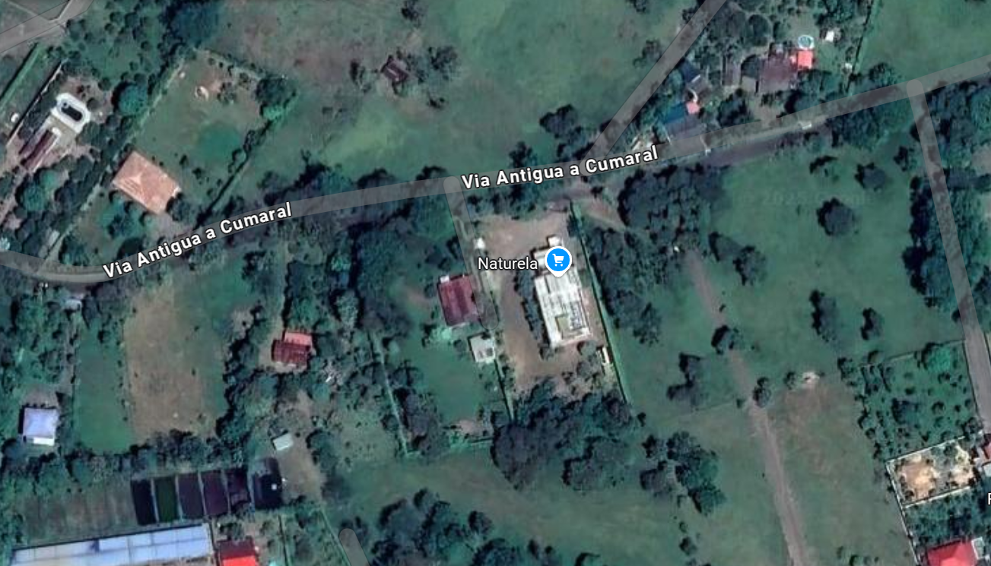
Nota. Tomado de https://maps.app.goo.gl/HHptr8qcKP4PVwqK8

Marco Histórico

Historia:
Naturela, nace en el año 2007 luego de un viaje a Suiza en el que sus fundadoras descubren la Espirulina, una microalga que aporta un alto nivel nutricional y era estudiada con el fin de luchar contra la desnutrición.
Esta cepa fue traída y cultivada en el municipio de Cumaral donde empezó a formarse la ides de desarrollar un proyecto social con los niños de a región en busca de una mejor nutrición y la calidad de vida de las personas. Con el apoyo y cofinanciación de Innpulsa, SENA y Colciencias fue posible la creación de esta empresa que dedo el año 2018 se encuentra vinculada con Grupo Nutresa con quienes se busca masificar el consumo de Spirulina en el país
Su propósito se orienta hacia una alimentación natural y que vaya de la mano con un abastecimiento local generando a su vez un impacto positivo en la región de la Orinoquía [13]

Misión:
En Naturela creemos que la alimentación consciente es la mejor manera de cuidar la salud, el planeta y nuestro futuro. Creemos en el universo, en la energía y la fuerza de la naturaleza, creemos que es posible vivir en este mundo moderno con la sencillez y sabiduría de otros tiempos, de manera sostenible, conectados con el bienestar y el poder de la naturaleza hecha alimento.

Visión:
Soñamos y visionamos, ser la marca líder en la categoría de alimentos de alto valor nutricional, para brindar alimentos conscientes, saludables y responsables. Vamos a conseguir que la espirulina, la cúrcuma, el cacay, el açaí y muchos súper alimentos más; estén al alcance de todos para que la alimentación consciente sea un estilo de vida fácil y natural para todos.
En Naturela estamos convencidos que desde lo social, ambiental y local podemos desarrollarnos; queremos llegar a tener un abastecimiento local en su totalidad, de materias primas orgánicas, sostenibles, y trabajar en el aprovechamiento de nuestra biodiversidad, todo dentro de una economía del bien común, de comercio justo, en armonía con la naturaleza y donde hay cabida para todos. Produciremos un impacto positivo a nuestra gran región de la Orinoquia colombiana.

Organigrama:
Ilustración 2 Organigrama de Naturela
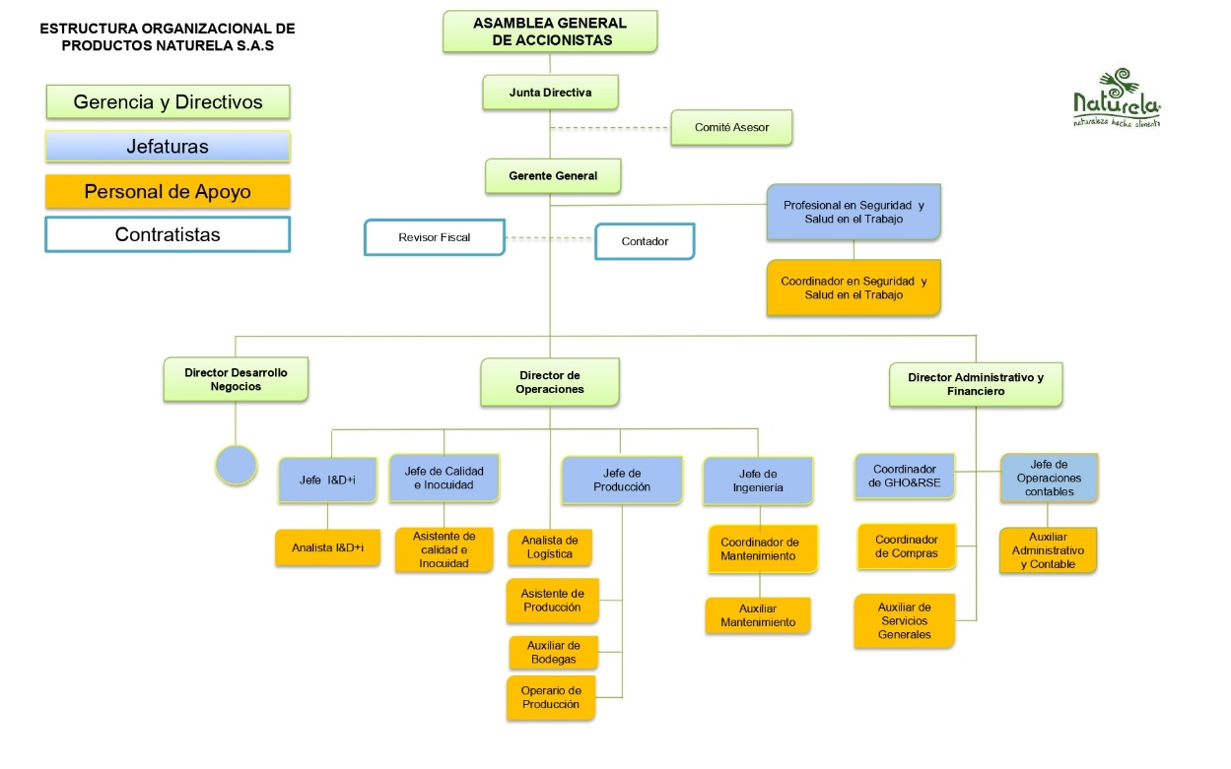
Nota. Naturela 2025
Ilustración 3. Organigrama 2 de Naturela
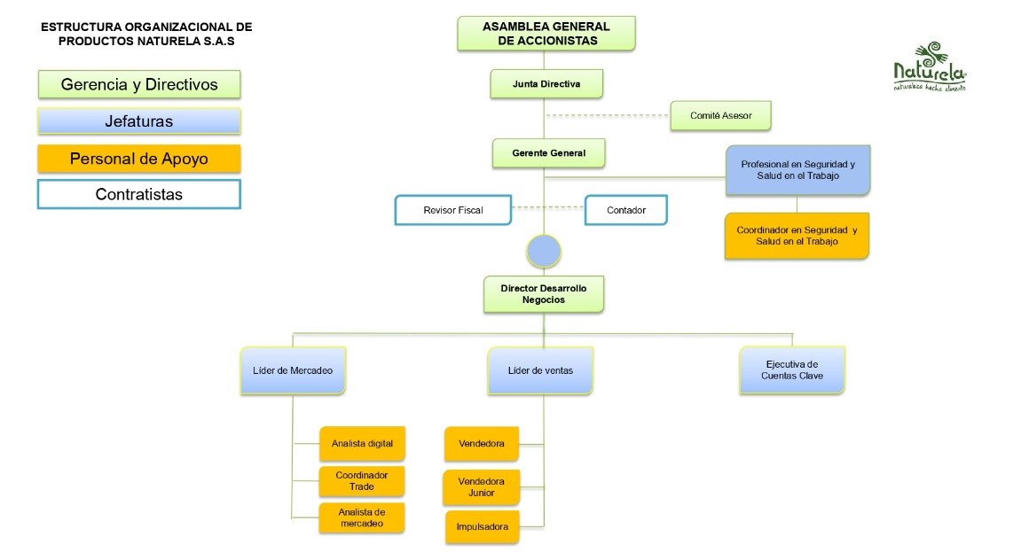
Nota. Naturela, 2025

Logo:
El logo de Naturela representa las manos trabajadoras con un pulgar que forma una espiral como parte de la representación de la visión de sus fundadoras.
Ilustración 4. Logo de Naturela

Nota. Fuente Naturela, 2025

Marco Teórico:

Distribución de Planta:
Una correcta distribución de planta es de gran importancia en los procesos productivos, pues se busca el máximo aprovechamiento de los recursos disponibles para obtener los mejores resultados posibles. Es por esto, que es importante replantearse la funcionalidad de la disposición actual con preguntas como: ¿Se está optimizando el uso del espacio? ¿Existen fallos o demoras inesperadas en el proceso?
¿Se puede mejorar el proceso? Con estas respuestas, se puede empezar a evaluar los puntos de mejora y si existe la necesidad de una reestructuración de la planta.
La distribución de planta toma fuerza luego de la revolución industrial, en donde la tecnificación de los procesos y el aumento en el manejo de materiales empezó a tener una mayor relevancia para los empresarios. Inicialmente se contemplaba solo la disposición de maquinaria y la limpieza del espacio, pero esto ha evolucionado de manera que la distribución abarca más allá de estos principios. [14]
En este proceso de evolución, la simulación computarizada ha tomado un papel muy relevante en la búsqueda de alternativas sobre la disposición de los recursos. Esta herramienta ampliamente empleada para el análisis de problemas dinámicos permite la representación de sistemas que estudian los efectos que ocasionan los cambios en el escenario real de manera controlada y con esto tener una descripción cuantitativa de los eventos. [15]
La modelación de estos sistemas es de tipo discreto dado que representan los estados que cambian en un momento de tiempo concreto. Así mismo, el seguimiento de los cambios se basa en los sucesos que los causa por lo que se vincula con la teoría de colas. Esta teoría se centra en el estudio de líneas de espera donde el proceso de llegada describe la manera en que las unidades demandan el servicio y el tiempo en el que son despachadas según las reglas establecidas de prioridad. [16]
Para la construcción del modelo es necesaria la recopilación de datos que deberán ser tan detallados como los objetivos de la simulación lo requieran. La validación del modelo es de vital importa para establecer si las extrapolaciones serán fieles a lo observado en sistema real.
Ilustración 5. Diagrama de etapas de un estudio de simulación
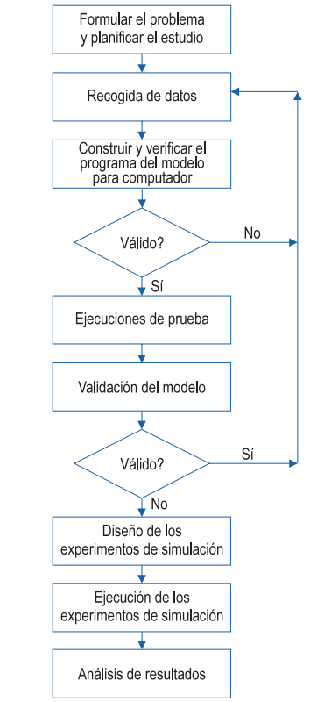
Nota: Tomado del Libro Simulación de Sistemas Discretos [16]

Tipos de distribución de planta
Existen diversas formas de distribución de acuerdo con las necesidades específicas de espacio, transformación de materiales y ubicación de maquinaria. Se puede tomar el movimiento como punto referencial para la determinación del tipo de distribución más adecuado, considerando el desplazamiento de material, maquinaria o personal. La combinación de estos factores puede determinar la forma de producción en planta [14] Existen 3 tipos de básicos de distribución:

Distribución por posición fija:
En este tipo de distribución el material que se transforma se mantiene inamovible durante todo el proceso. Esto obliga a que el personal y maquinaria involucrados deban aproximarse a la pieza para su uso. Comúnmente se emplea este tipo de layout cuando el material es de gran tamaño o de difícil desplazamiento, lo que puede presentar dificultades logísticas. Sin embargo, permite una alta especialización de los trabajadores y una adaptabilidad a los niveles de producción y demanda.

Distribución por proceso:
Cuando se tienen diferentes tipos de productos en una misma planta que comparten procesos y la producción se maneja por lotes, se puede organizar la maquinaria y personal que tengan funciones similares en áreas de trabajo. En este caso el material se moverá entre áreas para ser transformado de acuerdo con la secuencia de operaciones que se requiera para la obtención de cada producto. Por otra parte, se debe tener en cuenta que esta disposición puede conllevar a problemas por los flujos de trabajo y la variación de los niveles de producción, por lo que deben emplearse estrategias que permitan tener la mayor eficiencia posible. [17]

Distribución por producto:
Este tipo de distribución también lleva el nombre de “producción en cadena” [18] en este sistema se tienen establecidas líneas de producción en las cuales el material fluye a través de una secuencia de operaciones previamente establecidas, procurando tener cada operación lo más cercana posible. Esta disposición permite una producción de gran volumen y con mayor velocidad de producción. [19]
Una de las principales desventajas de este sistema son los cuellos de botella, ya que el ritmo se limita al rendimiento del equipo menos eficiente y puede llegar a detenerse la producción frente a la avería de una de las máquinas. [18] No obstante, implica una menor manipulación del material lo que brinda un mayor control en la contaminación cuando se trabaja con alimentos.

Método Guerchet
Este método se emplea para la determinación de la superficie requerida en una planta tomando como referencia la cantidad y superficie de cada equipo productivo. [20]
- Superficie Estática (S_{s}): Es el espacio físico neto ocupado por las maquinas, equipo y mobiliario en planta. Se define multiplicando sus dimensiones como: $S_{s}=Largo x ancho$
- Superficie Gravitacional (S_{g}): Corresponde al área de manipulación de material por parte de los operarios en un puesto de trabajo. Esta superficie se calcula multiplicando la superficie estática de cada equipo por los lados operativos (N). De esta manera: $S_{g}=S_{s} ×N$
- Superficie de Evolución (S_{e}): Es la superficie necesaria para el movimiento de personal, material y equipo. Se define con la suma de la superficie estática y de gravitación, multiplicado por el eficiente de constante (k). Este coeficiente varía dependiendo del volumen de los equipos, material y personal que se mueve por entre los puestos de trabajo. $S_{e}= {(S}_{s}+S_{g}) ×k$
- Superficie Total (S_{T}): Esta superficie se dará por la suma de tres superficies parciales de la siguiente manera: $S_{T}=S_{s}+S_{g}+S_{e}$

Planificación Sistemática del Diseño - SLP
La Planificación Sistemática del Diseño, también conocida como Systematic Layout Planning (SLP) es una metodología desarrollada por Richard Muther en los años 70’s. Es una técnica que permite el análisis de las relaciones existentes entre las diferentes áreas de una fábrica y establecer los grados de cercanía entre sí. [21]
Para el análisis de actividades se debe iniciar creando un listado de los departamentos involucrados en el proceso, es importante agruparlos de acuerdo con su similitud o dirección compartida. Esta cercanía puede clasificarse como: A,E,I,O,U,X según lo descrito en la ilustración 3. Los motivos de cercanía pueden variar de acuerdo con el tipo de producción y condiciones del trabajo, pero se enumeran a modo de código.
Ilustración 6. Matriz modelo para la aplicación de SLP
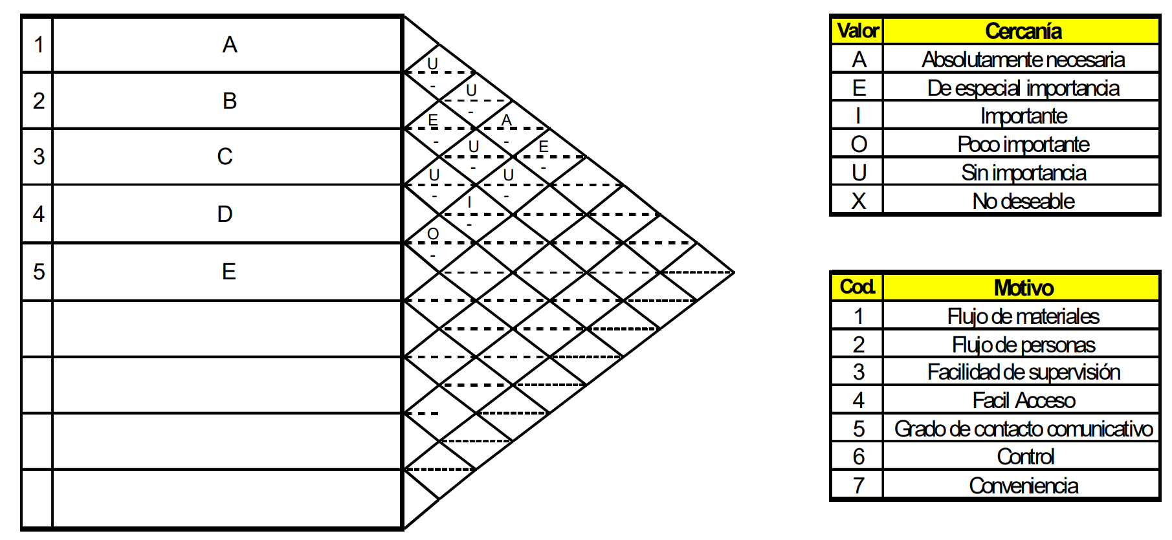
Nota. Tomado de [21]
Una vez se determinada la tabla de actividades, el siguiente paso consiste en crear el diagrama relacional. En esta etapa se busca una representación visual de los datos previamente obtenidos empleando diferentes tipos de líneas y figuras para representar la proximidad de los departamentos como se describe a continuación:
Tabla 1. Valores representación de cercanía para diagrama SLP
VALOR | CERCANIA | LÍNEA
A | Absolutamente necesaria | 4 rectas
E | Especialmente importante | 3 rectas
I | Importante | 2 rectas
O | Normal y ordinaria | 1 recta
U | Sin importancia | 0
X | No deseable | Punteada
XX* | Altamente no deseable | 1 zigzag
*De uso opcional
Nota. Adaptada de [14]
La metodología SPL ofrece un análisis visual para el diseño de layouts permitiendo identificar las relaciones de proximidad entre los departamentos para generar alternativas de distribución que cumplan con los requisitos y objetivos planteados. Su uso en la distribución de planta permite la evaluación y selección de la organización más eficiente, que puede ser evaluada.

Marco Conceptual

Distribución de Planta:
“La distribución en planta implica la ordenación física de los elementos industriales. Esta ordenación, ya practicada o en proyecto, incluye, tanto los espacios necesarios para el movimiento del material, almacenamiento, trabajadores indirectos y todas las otras actividades o servicios, como el equipo de trabajo y el personal del taller” [8, p.19]
Así mismo, García Sabater, indica que la distribución de planta se encuentra influenciada directamente de por las especificaciones de cada sistema productivo, dentro de las que se debe considerar la variedad y volumen de productos requeridos. Así mismo, se debe entender que no existe una distribución perfecta, dado que está sujeta a la variación de demanda o a la intención de mejora de métodos y maquinaria. Otro signo de que se requiere generar un cambio es la entrega demorada de producto, maquinaría inactiva, congestión en pasillos, entre otros. [19]

Simulación:
La simulación es una técnica que permite la emulación de un escenario real, tomando en consideración las variables que influyen en la generación de eventos del sistema en el que se desarrolla. Esta imitación debe estar soportada en la medición y recolección de datos que describan de la manera más cercana posible las condiciones en las cuales interactúan las variables involucradas, para que la estimación de eventos futuros pueda ser considerada como una predicción acertada.

FlexSim:
FlexSim es un software de simulación de eventos discretos que permite la representación de un entorno de producción con el cuál se puede analizar, modelar y optimizar los procesos. Para ello, se emplean entidades, colas y sistemas de transporte con el que se construye un sistema de flujo, de esta manera, se realiza la conexión entre objetos definiendo así la dirección del proceso. [22]

Estudio de tiempos:
Es una técnica que se emplea para determinar el tiempo que conlleva realizar un trabajo en específico bajo condiciones específicas. Para esta técnica se toman 3 pasos: Medir el tiempo que se requiere para cada trabajo, normalizarlo y promediar los tiempos ajustados. De esta manera se puede determinar el tiempo estándar, que corresponde a la cantidad de tiempo que demora un trabajador capacitado en desarrollar una tarea con las herramientas recursos brindados. [23]

Cuello de botella:
Es toda demora o retraso que limita un proceso de producción. Un cuello de botella puede ser una máquina, personal o equipo que no funcione de manera óptima o cuya capacidad sea menor a la demanda. [24]

Capacidad Instalada:
“La capacidad instalada se refiere a la disponibilidad de infraestructura necesaria para producir determinados bienes o servicios. Su magnitud es una función directa de la cantidad de producción que puede suministrarse” [21]
Cuando la producción está por debajo de la capacidad instalada se considera una subutilización y esto se ve reflejado en un mayor costo de los productos fabricados por lo que es importante hacer un cálculo adecuado para tener una mayor eficiencia.

Marco Legal
Normativa sanitaria aplicable al diseño de planta de alimentos
La higiene y salubridad son de vital importancia en la producción, transporte y manipulación de alimentos. En el diseño y redistribución de plantas de producción de alimentos es necesario seguir las especificaciones técnicas y sanitarias establecidas por lo entes de control, que buscan asegurar la inocuidad de los alimentos. Esta normatividad influye de manera directa en el diseño de las instalaciones y disposición del espacio físico dentro de la planta en relación con el manejo tanto de materias primas como de personal involucrado en el proceso.
En el presente proyecto se contemplan las directrices establecidas por la normatividad colombiana para la distribución de planta, priorizando el cumplimiento de los requisitos mínimos de sanidad que aplican para Naturela. En Colombia, estos requerimientos están regulados por 2 normativas principalmente: Decreto 3075 de 1997 y Resolución 2674 de 2013.

Decreto 3075 de 1997
Este decreto establece el Reglamento técnico de las condiciones sanitarias aplicables a todo establecimiento que se vea involucrado en la fabricación, distribución, almacenamiento, comercialización, transporte de alimentos. Determina a su vez, los principios básicos de las Buenas Prácticas de Manufactura (BPM) de la industria alimentaria enfocándose en las condiciones sanitarias y en la infraestructura. [26]
Dentro de la simulación de redistribución de planta se puede tomar en cuenta este decreto como base para la validación los requisitos mínimos de inocuidad en el flujo del proceso de fabricación de las rosquillas de arroz.

Resolución 2674 de 2013
Bajo esta resolución se establecen los requisitos sanitarios de obligatorio cumplimiento para toda empresa o persona natural que fabrique, procese, prepare, almacene, transporte, distribuya o comercialice alimentos o sus materias primas.
Como parte de las condiciones básicas de higiene se contempla el diseño y construcción de las edificaciones que están destinadas para la manipulación de alimentos. Este diseño debe considerar una adecuada separación de las áreas en función del espacio requerido para las operaciones y respetar el flujo de materiales, equipos y personal. La disposición debe realizarse bajo una secuencia lógica del proceso desde la recepción de materia prima hasta el despacho del producto final. [27]
Asimismo, se exige que el proceso de fabricación sea secuencial y sin cruce de los flujos de trabajo por lo cual deben adoptarse medidas sanitarias que eviten el contacto de directo o indirecto con materias primas de las fases iniciales.
Dado que los alimentos procesados en planta son considerados de menor riesgo en salud pública, al tener baja probabilidad de contener microorganismos patógenos ni químicos nocivos, no requiere de modificaciones especiales dentro del rediseño de planta, más allá de las previamente descritas.
Esta resolución constituye un pilar fundamental para garantizar la inocuidad en las plantas de producción alimentaria. Su cumplimiento implica la adaptación del diseño y redistribución de los espacios, por lo que es necesario considerar los requisitos normativos como criterio técnico para la validación del modelo simulado.
La incorporación de las BPM descritas en la Decreto 3075 de 1997 y los parámetros establecidos en la Resolución 2674 de 2013 dentro del modelo de simulación con FlexSim permitirá tener un layout que garantice la inocuidad de los alimentos fabricados en la planta de Naturela.

Metodología

Enfoque de investigación:
El enfoque de la investigación es de carácter cuantitativo, dado que se realiza una recolección de datos mediante la observación y medición de eventos externos (numéricos). Así mismo, su análisis es basado en variables y su resultado consiste en una propuesta que sea beneficiosa para la mejora de los tiempos de producción estudiados.
Las variables que se tomarán en cuenta para el desarrollo y evaluación de las simulaciones se basarán en 7 factores: Recursos humanos (personal, turnos, habilidades), maquinaria y equipo (cantidad y tipo de maquinaria, disponibilidad), proceso de producción (tiempos del ciclo, espera, flujo de materia, secuencia de actividades), diseño de planta (distribución actual, distancias recorridas) y normatividad (en alimentos y seguridad y salud en el trabajo)

Alcance de investigación: Explicativo – correlacional
Este proyecto es de nivel explicativo - correlacional. Según Sampieri, un estudio correlacional permite asociar lo mejor posible la vinculación de dos o más variables mediante un patrón para evaluar la su relación. Así mismo, las investigaciones de carácter explicativo se basan en establecer la relación entre los eventos y sus causales, así como proporcionar un entendimiento del fenómeno que se está evaluando. [28]
En la presente investigación, las variables que se evaluaron son aquellas que afectan los tiempos de producción y se realizaron por medio de la modelación de diferentes escenarios, donde se determinó su efecto. Con la modelación en el software FlexSim se logró establecer relaciones comparativas de la distribución actual y la propuesta de mejora.

Población, muestra y variables

Población:
Según Arias, la población corresponde al conjunto de elementos similares que son el objeto de estudio dada la similitud de sus características. [29]
Para el desarrollo del presente trabajo se tomó como población el conjunto de procesos, recursos y personal involucrados en la producción de rosquillas de arroz integrales en la empresa Naturela. Esto incluyó los espacios físicos, el flujo de trabajo y equipos involucrados.
Se tomaron en consideración las áreas de dispensación, armado, horneado, enfriamiento y empaquetado de todas las líneas de rosquillas, que a su vez trabajan en una misma planta de producción con otros productos como té, bebidas y barras energéticas.

Muestra:
La muestra seleccionada refleja las características representativas de la población permitiendo hacer una generalización de la misma y permitiendo un grado de cuantificación más exacto. [30]
Se contempló como muestra únicamente los recursos involucrados en la producción de las rosquillas de arroz integrales en presentación de 36gr, que representa uno de los productos más representativos de la empresa y que ocupa al menos dos terceras partes de la planta.
Como parte de la elaboración de este producto se ven involucradas 17 máquinas y equipos que abarcan desde la dispensación y alistamiento de materias primas hasta el envasado. Esto se ve distribuido en 5 áreas y 8 etapas a lo largo de la planta

Variables
Según Rodriguez, las variables son entidades que toman diversos valores y que se determinan por las condiciones que caracterizan a las unidades de análisis [31]. Se entiende por variable a las características observables que tienen una relación determinada e influyen en un resultado. Una correcta definición de las variables permite que el desarrollo de la investigación tenga unos resultados que garanticen la confiabilidad y validez de los resultados obtenidos.
Para el presente proyecto se tomaron en cuenta diferente tipos de variables independientes relacionadas con la distribución de planta y la disposición de los recursos, variables dependientes enfocadas en la reducción de tiempos de producción, así como variables de control que limitan la simulación. Para la fundamentación de los datos se emplearon métodos como la planificación sistemática del diseño SLP y el método Guerchet que fundamentan de manera técnica la información.
A continuación, se relacionan las variables, indicadores, métodos y técnicas de recolección que fueron aplicadas y vinculadas dentro de la simulación en el programa FlexSim y que a su vez dieron las directrices para la propuesta de reorganización
Tabla 2. Matriz de relacionamiento de variables
Variable | Indicadores | Método | Técnica de recolección | Unidad de Medida
Independiente | Superficie total de planta | Método Guerchet | Observación directa | Metros cuadrados
Independiente | Disposición de recursos físicos | Planificación Sistemática del Diseño – SLP | Observación directa | Metros cuadrados
Dependiente | Tiempo de espera | FlexSim | Simulación en FlexSim | Minutos
Dependiente | Tiempo de procesamiento | Cursograma | Observación | Minutos / Metros
De control | Tamaño de lote | Constante fija de acuerdo a la máxima producción registrada | Revisión documental / parámetros técnicos | Unidades
De control | Turnos de trabajo | Horarios establecidos | Revisión documental / contratación actual | Horas por turno
Discretas | Número de operarios | Conteo directo / Asignación actual | Observación directa | Número de operarios
Discretas | Número de máquinas | Registro | Observación directa | Unidades
Discretas | Productos producidos | Registro histórico | Revisión documental | Unidades
Continua | Tiempos en cola | FlexSim | Simulación en FlexSim | Minutos
Nota. Elaboración propia
De esta manera, las decisiones basadas en la simulación en el software tienen un respaldo técnico válido que permite garantizar resultados cercanos a la realidad y tener proyecciones que pueden ser tomadas como guía para los procesos en planta.

Desarrollo de investigación
El desarrollo de esta investigación consistió en 3 etapas que están ligadas con la revisión, análisis y propuesta del re diseño de distribución de planta en relación a la fabricación de rosquillas de arroz.
- Etapa uno: En esta etapa se buscó una contextualización general de la empresa Naturela y el proceso que se quiere evaluar. Se realizaron visitas a planta para la revisión presencial de recursos físicos, dimensionamiento del espacio, reconocimiento de las necesidades y limitaciones del proceso frente a la situación actual. En este reconocimiento se utilizaron recursos como registro fotográfico, metodologías de reconocimiento de espacio y de relacionamiento de las áreas de la empresa.
- Etapa dos: Con la información recolectada anteriormente se realizó el modelamiento de la distribución actual de la planta en el software escogido, con las variables definidas dentro de la metodología, esto se realizó con el fin de tener el rendimiento actual del proceso y elaborar una propuesta de rediseño que cumpla con las necesidades y expectativas.
- Etapa tres: Se describieron los atributos de los modelos simulados, dando una explicación de los hallazgos encontrados y comparando por medio de gráficos de acuerdo a los factores que se consideren relevantes y apropiados con el tipo de producción que se trabaja, así como con el cumplimiento de la normativa alimentaria.

Resultados

Etapa uno:
Objetivo 1: Identificar las actividades que componen el proceso de elaboración de las rosquillas de arroz integrales incluyendo los tiempos de ejecución, los recursos y niveles de producción, esquematizando la distribución actual como punto de referencia dentro de FlexSim.
En esta primera etapa se realizó la recolección de información sobre la empresa Naturela. Se buscó dar un contexto de su trabajo y enfoque dentro de la producción de rosquillas de arroz, así como dar una descripción de todo el proceso de fabricación de este producto, que sirvió como base para la fundamentación de la presente investigación.

Descripción Rosquitas:
Las rosquillas de arroz integrales de arroz, chía y linaza es uno de los principales y más representativos productos de la empresa Naturela. Son un snack saludable horneado sin preservantes, saborizantes o colorantes, que representan una opción ideal como snack nutritivo por sus ingredientes de alto contenido nutricional.
Estás rosquillas son elaboradas a base de arroz integral, queso, semillas (chía y linaza), sal marina y agua. También se tienen otras 2 opciones de rosquillas con garbanzos, sagú, semillas de linaza y chía, panela orgánica, orégano, sal marina y gengibre, así como las rosquillas de queso, quinua, amaranto, maca, spirulina y sal marina. Sin embargo, sus niveles de producción son menores en comparación a las tradicionales.
Se tienen presentaciones de 36gr, 75gr y 190g por empaque individual y paquetes por 12 unidades con sabores individuales o surtidos.
La información nutricional de las roscas tradicionales en para presentación de 36 gr es la siguiente:
Ilustración 7. Tabla con información nutricional
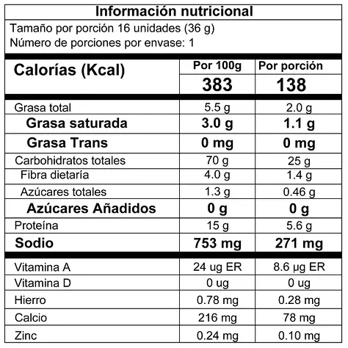
Nota. Naturela, 2025

Proceso de elaboración:
Para el proceso de elaboración de las rosquillas se usan 5 áreas que incluyen 8 etapas a lo largo de la planta. Este flujo de trabajo es utilizado para la elaboración de las demás variaciones, pero dado que su producción se distribuye en días de trabajo de acuerdo a la demanda no hay una contaminación cruzada de alimentos o materias primas.
Se requieren de 10 máquinas de 6 tipos diferentes que se describen en la tabla 3. El número de lados relacionados en cada máquina corresponde a los lados funcionales en los que se requiere la presencia o manejo de un trabajador para su operación.
Tabla 3. Listado de maquinaria empleada en la producción de rosquillas de arroz
MÁQUINARIA DE PRODUCCIÓN
NOMBRE | CANTIDAD | MÁQUINA | DESCRIPCIÓN
NEVERA | 1 | 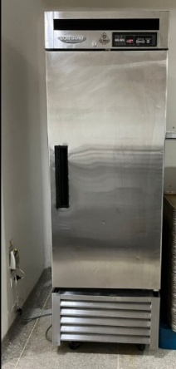 | En ella se almacena el queso que se emplea como materia prima
MOLINO | 1 | 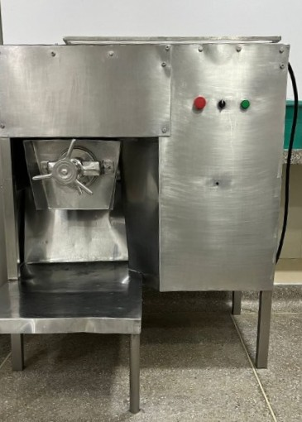 | Se usa para el molido de la masa posterior al amasado
AMASADORA | 1 | 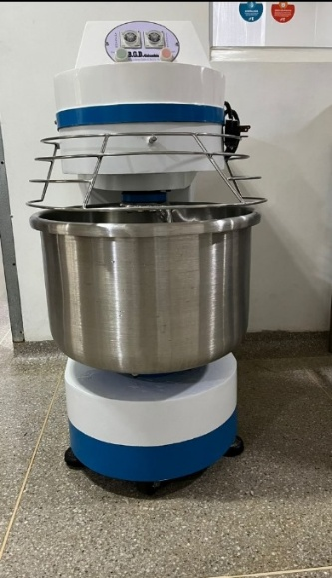 | En ella se mezclan las materias primas (arroz, sal, semillas, queso y agua) previo al molido
GALLETERA // MOLDEADORA | 2 | 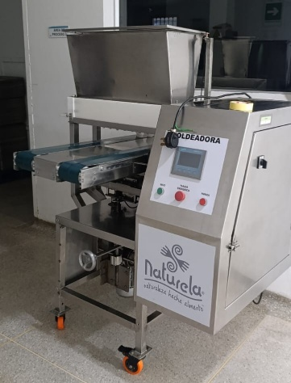 | Se encarga de la elaboración de rosquillas con las boquillas integradas – tiene capacidad de 99 rosquillas por bandeja
HORNOS | 3 | 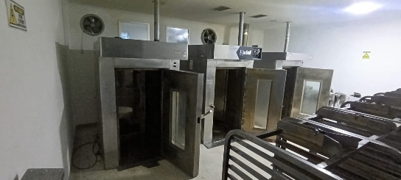 | 2 de los hornos están destinados para el horneado y 1 para el tostado de las roscas
SELLADORA | 2 | 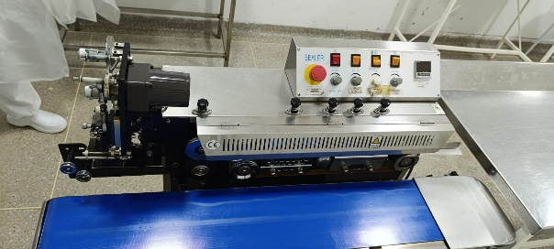 | Selladora banda continua con fechador CMI-1000 inox – Con ella se sellan los empaques de rosquillas después del pesado como paso final.
Nota. Elaboración propia
Se contempló dentro de otros equipos a otros recursos que ayudan en la elaboración y que no requieren de una conexión eléctrica fija:
Tabla 4. Listado de equipos empleados en la producción de rosquillas de arroz
EQUIPOS DE PRODUCCIÓN
NOMBRE | CANTIDAD | EQUIPO | DESCRIPCIÓN
BÁSCULA | 2 | 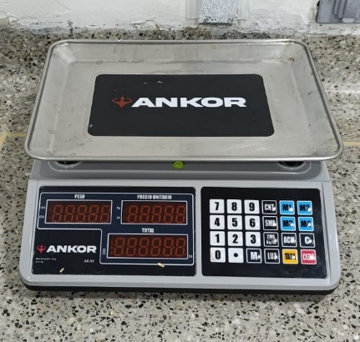 | Se usa para la medida el pesado de materias primas (Arroz, cuajada y sal) en el alistamiento.  Se usa para el pesado de rosca durante el proceso de empaquetado
TOLVA FIJA | 4 | 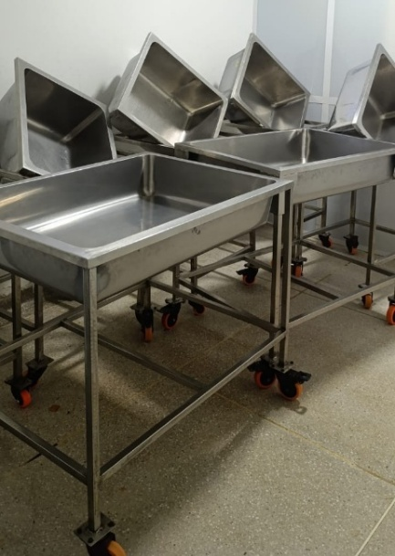 | Se ubican en el área de enfriado donde almacenan las roscas luego del tostado.
TOLVA MOVIL | 2 | 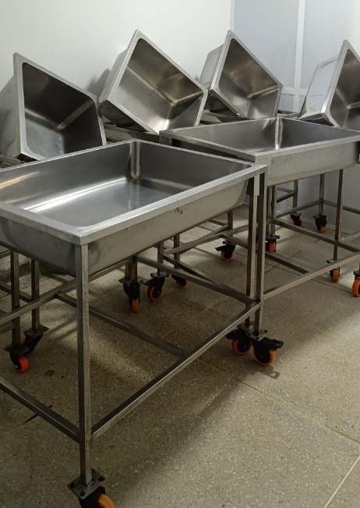 | Se emplean para transportar roscas frías del área de enfriamiento al área de empaquetado
CUCHILLO | 1 | 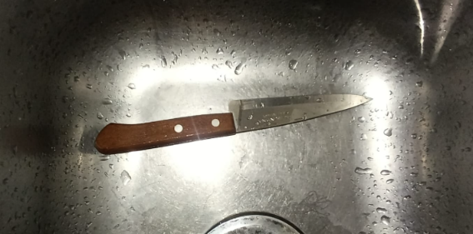 | Se usa para el corte de queso en el alistamiento de materia prima
ESCABILADERO | 7 | 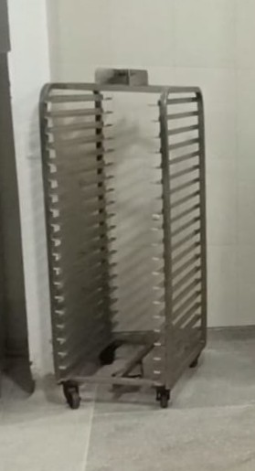 | Se emplea para el horneado y tostado de roscas. También para el transporte de roscas del área de horneado a la de enfriamiento
TINA | 10 | 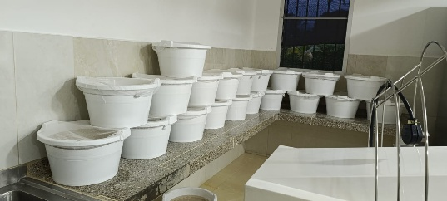 | Se emplean para el remojo de 12 a 13 horas de arroz. Tienen un diámetro de 40cm y se apilan como se ve en la imagen cuando están en uso
BANDEJAS | 133 | 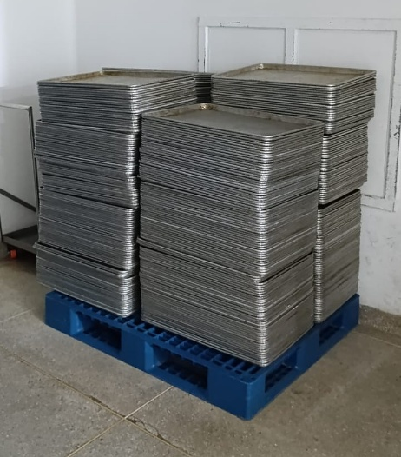 | En ellas se organizan las roscas listas para el horneado. Se transportan dentro de los escabiladeros y tienen capacidad de 99 roscas cada una
ESCALERAS | 2 | 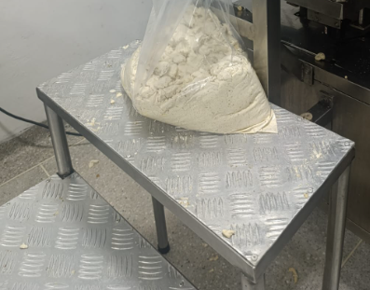 | Se ubican al lado de las galleteras y se usan para cargar las máquinas con la masa ya preparada para su armado
MESAS DE TRABAJO | 2 | 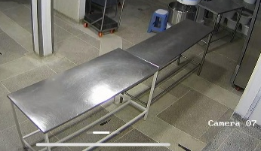 | Se emplean en el área de empaquetado para sostener los durante el pesado.
POSETA | 1 | 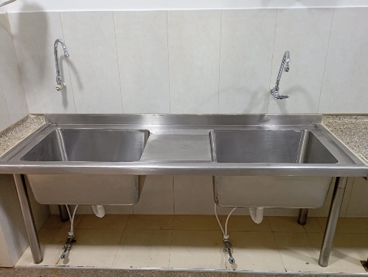 | En este se hace el lavado de arroz y queso al inicio del flujo
Nota. Elaboración propia

Medidas por área actuales:
Se realizó a escala el plano de las medidas actuales en Autocad para determinar el área total de la planta y su relación con el metraje por zonas de trabajo. Se determinó que actualmente Naturela dispone de 142.2m² destinados para el proceso de producción de rosquillas.
Ilustración 8 Área de planta - Modelo de Autocad
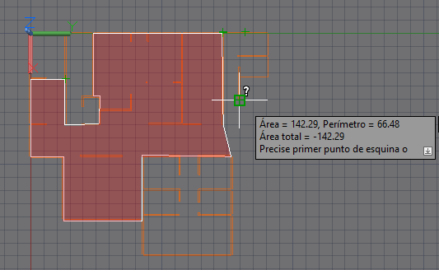
Nota: Elaboración propia
Este metraje se encuentra distribuido según lo indicado en la tabla 9. El alistamiento y armado se describen de manera individual, aunque se encuentran en una misma sala, esto en consideración a la relación que hay entre las actividades del proceso.
Tabla 5. Distribución de superficie actual
ÁREA | SUPERFICIE (m²)
ALISTAMIENTO | 15.73
ARMADO | 25.24
HORNEADO | 28.20
ENFRIAMIENTO | 8.94
EMPAQUETADO | 20.85
PASILLOS | 43.33
TOTAL | 142.29
Nota. Elaboración propia

Flujo de trabajo:
La producción de rocas inicia desde la noche previa a la jornada de trabajo con la dispensación de materia prima. Se pesan 13.2 kg de arroz con ayuda de la balanza y se deja en remojo durante la noche (12 – 13 horas) dentro de las tinas. A este arroz remojado se le llama “moje”. Se deja en la nevera el queso que se va a utilizar para la producción.
La jornada de trabajo inicia con el lavado del arroz, previamente remojado hasta que el agua salga clara y se agrega a la amasadora para encenderla por 40 segundos. Simultáneamente, un segundo operario pesa y corta el queso, así como las semillas. Al detener la amasadora se agregan los ingredientes pesados y se inicia nuevamente el amasado por cerca de 1 minuto y medio. El agua se agrega de lentamente mientras la maquina está funcionando. Una vez se tienen todos los ingredientes integrados se pasa al molino la masa para tener la textura deseada, este proceso puede demorar aproximadamente 9 minutos.
Se lleva la masa a las 2 galleteras que se encargan del armado de las roscas con las medidas deseadas, cada máquina es manejada por un operario que se encarga de cargar las bandejas y revisar la consistencia de las roscas. De ser necesario se eliminan rosquillas que no cumplan con la calidad esperada y se vuelve a agregar al resto de la masa para su reprocesamiento.
Una vez se tienen las bandejas llenas se llevan con ayuda de un escabiladero a la sección de horneado. Se disponen de 2 hornos para la cocción de las roscas, este proceso dura 19 minutos para posteriormente llevarlas al horno de tostado por 7 minutos para obtener la crocancia deseada. Para pasar a la sección de empaquetado es necesario que las rosquillas se encuentren frías por lo que se dejan en la sala de enfriamiento por 15 minutos en tolvas que permiten liberar las bandejas y escabiladeros para continuar con el horneado de los demás mojes.
Pasados los 15 minutos, las rosquillas son cambiadas a tolvas móviles para llevarlas al área de envasado. En este proceso se encuentran 4 operarios que se distribuyen de la siguiente manera: uno empaca en roscas en las bolsas con ayuda de una pala de acrílico, mientras otros 2 pesan las bolsas para verificar su contenido de acuerdo a la producción (en este caso 36gr por bolsa), finalmente un último operario se encarga de pasar cada uno de las bolsas por la selladora y depositarlas en una canastilla al finalizar.
Ilustración 9. Flujograma del proceso de elaboración de rosquillas
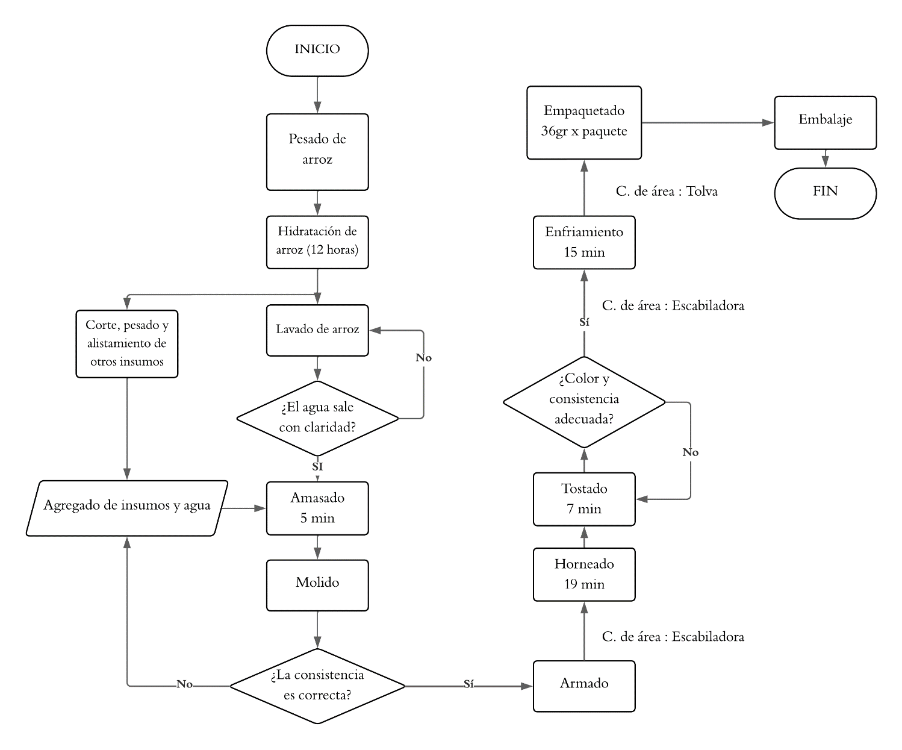
Nota: Elaboración propia
El proceso mencionado anteriormente se repite continuamente hasta que se completen los mojes dispensados desde la noche anterior. El mayor nivel de producción que se abarca en una misma jornada corresponde a 42 mojes y varía depende de la demanda del mercado.

Recorrido por ciclo actual
El área de producción se encuentra distribuida en 4 salas separadas. En alistamiento se lleva a cabo lavado, corte, amasado, molido y armado, estas actividades componen la elaboración de la masa y la formación de las roscas. La siguiente sala corresponde al horneado y tostado, en ella se encuentran 3 hornos que se disponen de 2 a 1 para cubrir con la demanda dado los tiempos de funcionamiento de cada uno, posteriormente se lleva a la sala de enfriamiento y con esto termina la transformación de la rosca. Finalmente se lleva a la sala de envasado. Para el paso de una sala a otra es necesario cruzar el pasillo principal de la planta que divide el espacio de costado izquierdo a derecho en 2 ocasiones y atravesar el pasillo desde el final hasta el inicio del área productiva con el producto sin envasar. Este paso se ve reflejado a continuación con el bosquejo inicial de Autocad:
Ilustración 10. Bosquejo de recorrido actual en Autocad
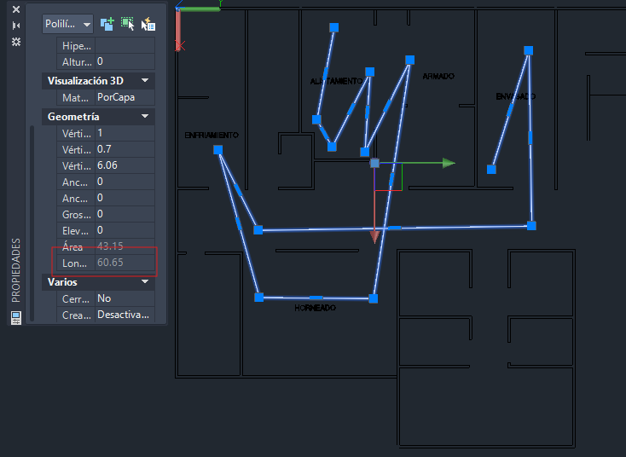
Nota. Elaboración propia

Etapa dos:
Objetivo 2: Analizar las variables que afectan la producción para simular un escenario de redistribución en el software FlexSim, que tenga en cuenta factores como la disponibilidad de espacio y las condiciones sanitarias necesarias para la reducción de tiempos

Método Guerchet:
Para encontrar la superficie mínima para la distribución de los recursos en la planta se tomaron las medidas de todos los equipos de trabajo que se deben manipular según el área, así como el número de lados funcionales que requiere cada uno para su uso. Esta información se relaciona a continuación:
Tabla 6. Medidas de maquinaria y equipos por áreas
ÁREA | ETAPA | MÁQUINA | UNI | LARGO (M) | ANCHO (M)
DISPENSACIÓN | DISPENSACIÓN | Nevera | 1 | 0,79 | 0,68
PROCESAMIENTO | AMASADO | Amasadora | 1 | 1 | 0,64
PROCESAMIENTO | MOLIDO | Molino | 1 | 1,02 | 1
ARMADO | ARMADO | Moldeadora 1 * | 1 | 1,96 | 1,2
ARMADO | ARMADO | Moldeadora 2 * | 1 | 1,86 | 1,35
HORNEADO | COCCIÓN / TOSTADO | Horno 1 | 1 | 1,21 | 1,75
HORNEADO | COCCIÓN / TOSTADO | Horno 2 | 1 | 1,21 | 1,4
HORNEADO | COCCIÓN / TOSTADO | Horno 3 | 1 | 1,21 | 1,8
HORNEADO | COCCIÓN / TOSTADO | Escabiladeros | 4 | 0,67 | 0,52
HORNEADO | COCCIÓN / TOSTADO | Bandejas ** | 1 | 1,3 | 0,91
ENFRIAMIENTO | ENFRIAMIENTO | Tolvas fijas | 4 | 0,68 | 0,57
ENFRIAMIENTO | ENFRIAMIENTO | Tolva Móvil 1 | 1 | 1,08 | 0,78
ENFRIAMIENTO | ENFRIAMIENTO | Tolva Móvil 2 | 1 | 0,69 | 0,98
EMPAQUETADO | EMPAQUETADO | Selladora 1 | 1 | 1,01 | 0,51
EMPAQUETADO | EMPAQUETADO | Selladora 2 | 1 | 1,1 | 0,52
EMPAQUETADO | EMPAQUETADO | Mesa de trabajo 1 | 1 | 1,65 | 0,57
EMPAQUETADO | EMPAQUETADO | Mesa de trabajo 2 | 1 | 1,13 | 0,59
* Se suma el frente de las escaleras ubicadas en cada moldeadora
** Se considera la estación de bandejas
Nota. Elaboración propia
Para determinar la superficie de evolución se tomaron como constantes 0,05 y 0.15 dado el tipo de industria de producción de alimentos.
Tabla 7 .Superficie de planta requerida según método Guechet
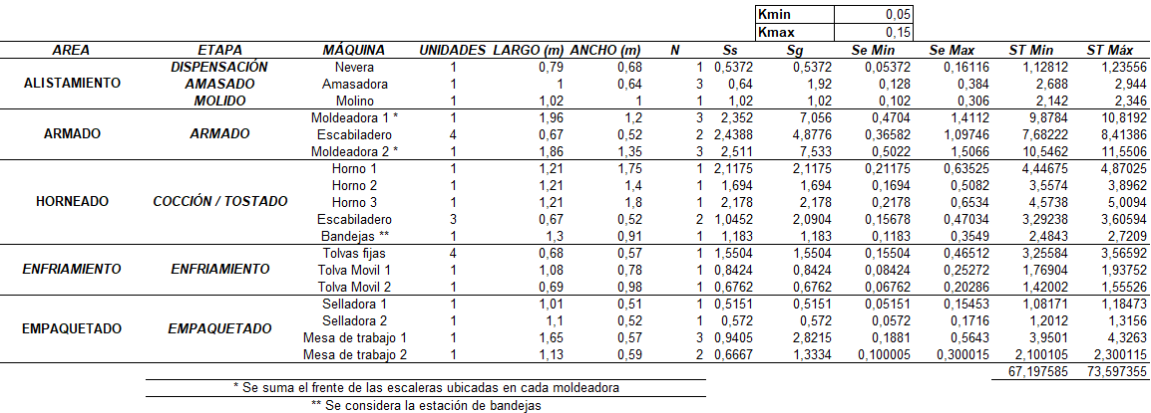
Nota. Elaboración propia
Teniendo en cuenta los valores obtenidos en la tabla anterior se obtuvo que la superficie mínima para la distribución de los recursos es de 67.19m² y como máxima superficie se requiere de 73.59m². Estas medidas se distribuyen de acuerdo a las áreas y etapas de producción de la siguiente manera:

Tabla 8. superficie por área de trabajo según Método Guerchet
ÁREA DE TRABAJO | SUPERFICIE MÍN (m²) | SUPERFICIE MÁX (m²)
ALISTAMIENTO | 5,95812 | 6,52556
ARMADO | 28,10682 | 30,78366
HORNEADO | 18,35463 | 20,10269
ENFRIAMIENTO | 6,4449 | 7,0587
EMPAQUETADO | 8,333115 | 9,126745
SUPERFICIE TOTAL | 67,197585 | 73,597355
Nota. Elaboración propia

SLP - Planificación Sistemática del Diseño
Para la aplicación de la metodología SLP se consideró pertinente analizar las áreas de acuerdo a la separación física actual a excepción del alistamiento y armado, ya que debido a las características de sus actividades y a la disposición de las maquinas dentro de la sala se puede dar una diferenciación entre estas dos áreas que comparten una misma sala.
El volumen de producción se mide en mojes que corresponde al número de tinas de arroz remojado que se trabajan diariamente. El volumen máximo mensual corresponde a 840 mojes, que se mueven por la planta de la siguiente manera:
Tabla 9. Volumen de producción mensual entre áreas
 | AL | AR | H | EN | EM
AL | 0 | 0 | 0 | 0 | 0
AR | 840 | 0 | 0 | 0 | 0
H | 0 | 840 | 0 | 0 | 0
EN | 0 | 0 | 840 | 0 | 0
EM | 0 | 0 | 0 | 840 | 0
Nota. Elaboración propia
Para el relacionamiento de las áreas se organizaron dentro de la plantilla en el orden que sigue la transformación de la materia prima. Para el relacionamiento de las áreas se definieron 4 criterios: 1 – Flujo de materiales, 2-Temperatura ambiente, 3- Sin incidencia. Así mismo, el valor de cada calificación se toma con base en la tabla 1. Aplicando los criterios de evaluación se obtiene la matriz de aplicación de SLP para la producción de rosquillas.
Ilustración 11. Matriz de aplicación de SLP para la producción de rosquillas
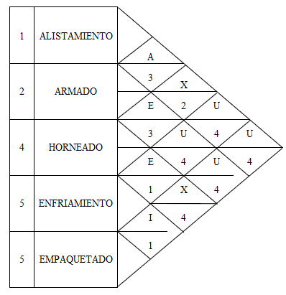
Nota. Elaboración propia
Esta evaluación permite definir la importancia de la cercanía de las actividades de producción para el rediseño de planta. Para ilustrar este análisis se presenta el Diagrama de Metodología SLP para la producción de rosquillas
Ilustración 12. Diagrama de Metodología SLP para la producción de rosquillas
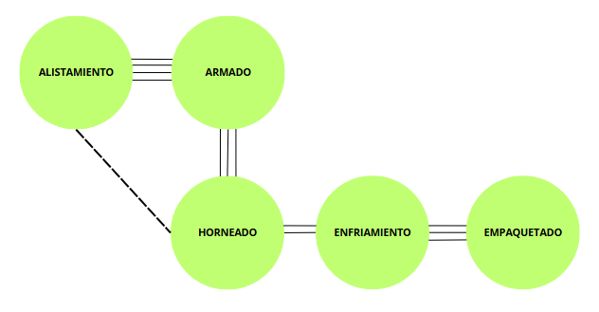
Nota. Elaboración propia
Con este mismo recorrido con medidas a escala se determinó el desplazamiento total por ciclo de los operarios en 60.65 metros. Así se permite plantear una redistribución que elimine los recorridos innecesarios y permita un flujo más optimo.
Ilustración 13. Bosquejo de recorrido propuesto en Autocad
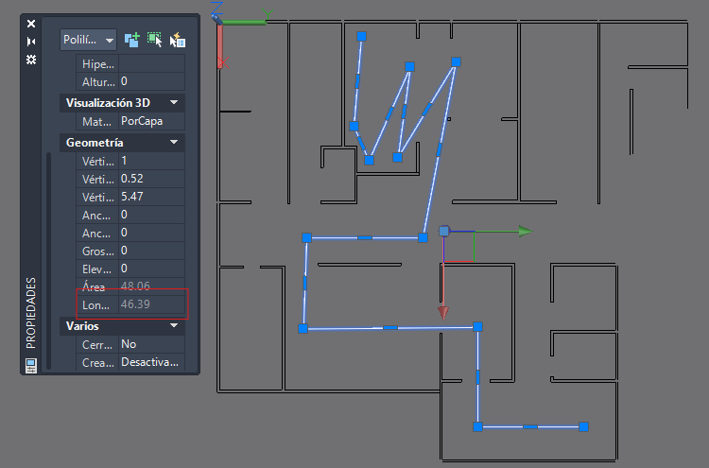
Nota. Elaboración propia
El recorrido presentado muestra la eliminación de la interferencia y una disminución en el recorrido del ciclo a 46.39 metros, así como una continuidad en el transporte de materiales y el cambio del paso por el pasillo a un solo punto.

Etapa tres:
Objetivo 3: Evaluar el rendimiento del modelo propuesto frente al de la distribución actual, teniendo en cuenta criterios de evaluación que permitan definir el porcentaje de mejora y el cumplimiento de la normativa de sanidad en el tratamiento de alimentos en vigencia
Para la simulación de los modelos se empleó el software FlexSim en la versión 24.2.2 el cual se emplea para la representación de procesos productivos y permite el análisis para la toma decisiones basada en datos. Se empleó la versión gratuita con límite de 30 recursos por modelo.
Los modelos se representaron de manera escalar, empleando los planos digitalizados y las medidas reales con el fin de tener la mayor cercanía posible los datos reales. Para la personalización de las máquinas y equipos empleados se emplearon recursos gratuitos de Trimble, la biblioteca de modelos 3D de Sketchup.

Simulación de modelo con distribución actual:
En este escenario se representó el flujo real de la planta bajo las condiciones observadas en la planta Naturela. En este escenario se puede evidenciar la distribución de los equipos, maquinaria y personal, así mismo, las actividades y los tiempos de cada una son acorde a los datos recolectados durante las visitas.
Ilustración 14. Modelo de simulación de la planta actual en FlexSim
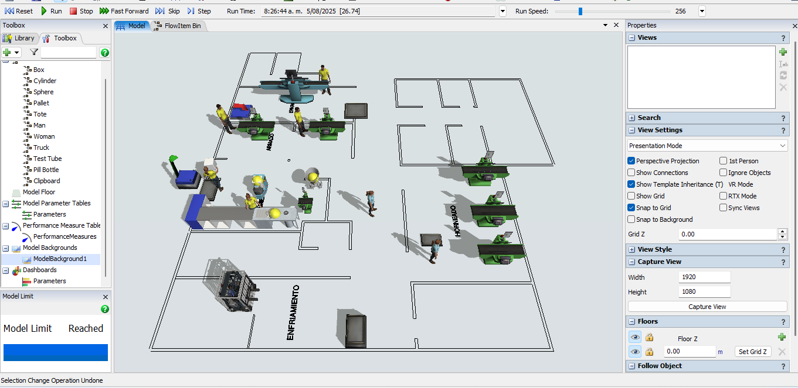
Nota. Elaboración propia
Dado el límite de recursos permitidos el personal del área de empaquetado se unificó, por lo que se representaron con un único operador que contempla los tiempos reales de la operación para no generar inconsistencias en los datos
Ilustración 15. Conexiones del proceso en la distribución de planta actual en FlexSim
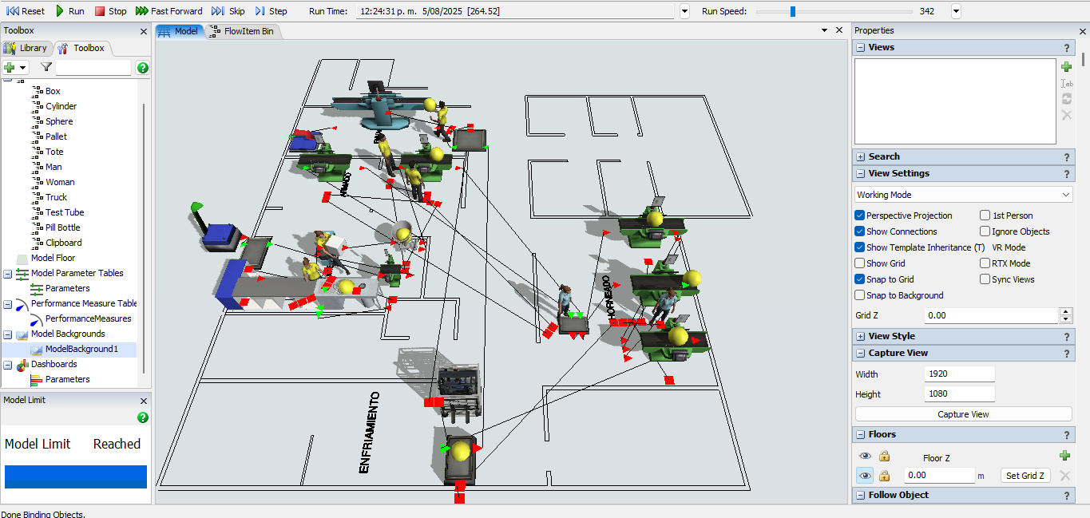
Nota. Elaboración propia
Las conexiones de los recursos en la simulación evidenciaron el cruce de flujo en el pasillo, entre las 4 áreas de producción, así como el recorrido que hay entre el enfriamiento y empaquetado. Eliminar esta interferencia permitió una reducción en los recorridos y a su vez una disminución de los tiempos. Según el modelo actual, una simulación con inicio a las 8:00 am culmina a las 9:48pm, esto corresponde a una jornada laboral de 13h con 48min.

Simulación modelo con distribución propuesta:
El modelo simulado se basa en el diagrama de recorrido obtenido de la aplicación de la metodología SLP y siguiendo las especificaciones del espacio que requiere cada área según el método Guerchet que permite conservar la superficie de acuerdo a las dimensiones de los equipos.
Ilustración 16. Modelo de simulación de la planta propuesta en FlexSim
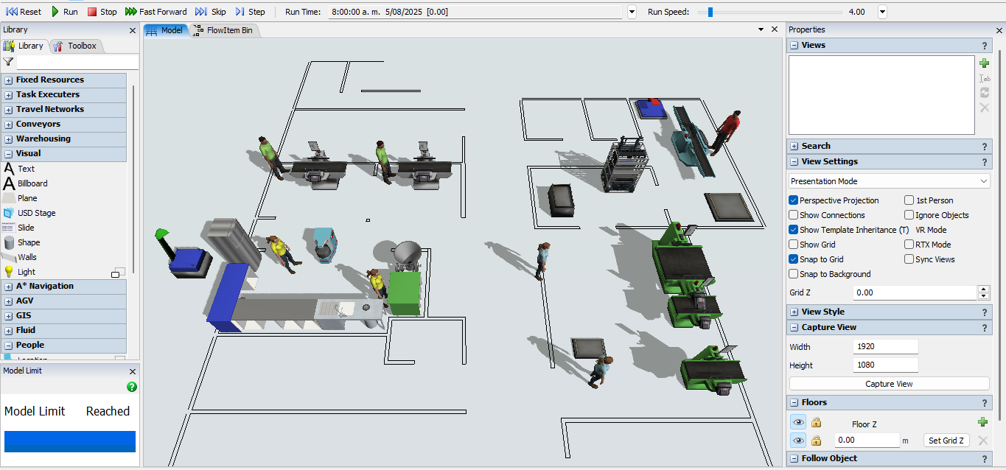
Nota. Elaboración propia
Las nuevas conexiones evidencian la eliminación de los cruces entre actividades y el cambio en el flujo de materiales. Esto permitirá una reducción de los recorridos y la jornada laboral. Con estas modificaciones se permite calcular el cambio en las jornadas de trabajo en relación con la redistribución propuesta.
Ilustración 17.Conexiones del proceso en la distribución de planta propuesto en FlexSim
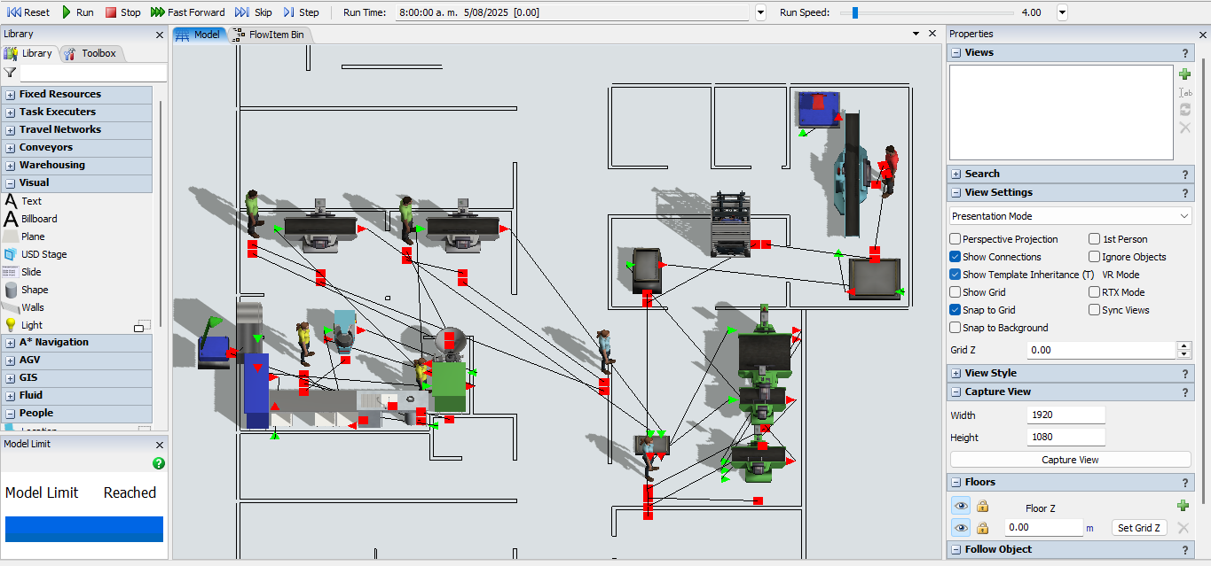
Nota. Elaboración propia
En la simulación del tiempo propuesto el tiempo de producción que inicia a las 8:00am culmina a las 8:49pm, lo que corresponde a una jornada laboral de 12 hora y 49 min. Esto sigue manteniendo una doble jornada respecto al horario actual, pero representa una disminución de 59 min frente a la simulación anterior.

Comparación de modelos:
Para esta etapa se realizará la comparación entre los modelos actual y propuesto desarrollados en FlexSim con el fin de evaluar de manera cualitativa y cuantitativa el desempeño de las distribuciones. Para esto se tomaron en cuenta cuatro criterios de evaluación: área ocupada, flujo de trabajo, distancias recorridas e inocuidad alimentaria.
En primer lugar, se analizan los tiempos de traslado de los operarios, calculados a partir de los diagramas de recorrido y la velocidad media establecida para las tareas internas. Con ello, se mide el impacto de la distribución en la eficiencia de trabajo y se destacan los recorridos innecesarios del modelo actual.
De igual manera, se estudia el área ocupada en las zonas de trabajo comparando la distribución actual con la propuesta. En este análisis se incluye los datos obtenidos de la aplicación de la metodología Guerchet para validar que las superficies empleadas sean suficientes para la demanda y proyectando la posibilidad de futuras expansiones.
Con la Planificación Sistemática de la Distribución (SLP) se puede ver la comparativa de los flujos de trabajo permitiendo evidenciar las relaciones de cercanía y asegurando que la propuesta cumpla con los criterios de organización lógica y coherente, reduciendo las distancias del recorrido.
Finalmente, se contrasta el cumplimiento de la normatividad sanitarias en relación con los parámetros aplicables al sector de los alimentos, garantizando que la redistribución sea viable en términos de inocuidad alimentaria.

Superficie de planta
El análisis del área no solo consideró el cálculo teórico del método Guerchet sino también las modificaciones para la utilización del espacio productivo. En la distribución actual se tiene una disposición de espacio de 143m² cuando la superficie máxima recomendada según el método es de 73.29m². Esto representa un excedente de 69m² lo equivalente a un 47.7% del espacio total disponible.
En la propuesta de redistribución se emplea un total de 116.5m² lo que implica una disminución del 18.13% de sobre el modelo actual, pero excede el en un 58.9% la superficie máxima requerida.
Gráfico 1. Comparativa de áreas por modelos
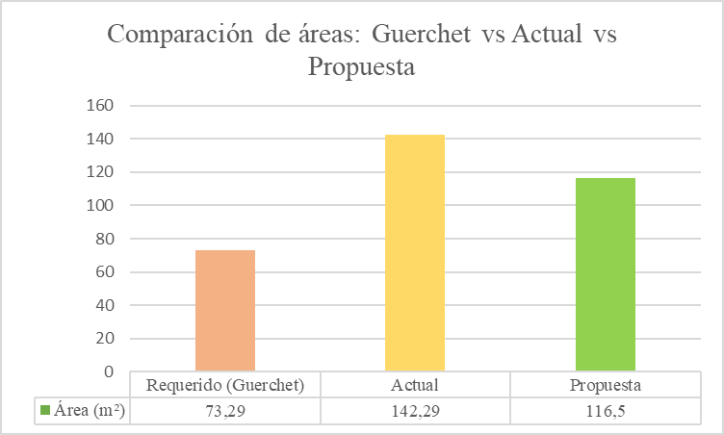
Nota. Elaboración propia
El margen de diferencia entre el modelo propuesto y el requerido permite una movilidad abierta y de comodidad operativa, contribuyendo a la prevención de riesgos laborales y se da la posibilidad de realizar expansiones a futuro con base a los cambios en la demanda
Tabla 10. Comparación de superficie en metros cuadrados
ÁREA | PROPUESTA | ACTUAL | GUERCHET
ALISTAMIENTO | 15.73 | 15.73 | 6.52
ARMADO | 25.24 | 25.24 | 30.78
HORNEADO | 28.20 | 28.20 | 20.10
ENFRIAMIENTO | 11.88 | 8.94 | 7.04
EMPAQUETADO | 20.1 | 20 | 9.12
PASILLOS | 15.35 | 43.33 | --
TOTAL | 116.5 | 142.29 | 73.59
Nota. Elaboración propia

Flujo de trabajo y distancias recorridas:
El diagrama de recorrido propuesto se elaboró con base en la distribución de planta propuesta, en la que se busca reducir los desplazamientos ineficientes de los operarios y mejorar el flujo de materiales, evitando el cruce e interferencias. A partir del diagrama actual y de la metodología SLP se presentó un nuevo recorrido que elimina los puntos de críticos, disminuye las distancias totales y mejoró la secuencia de lógica entre los procesos. Esto permite un mejor uso de los espacios, así como el aprovechamiento de los recursos y el cumplimiento más adecuado de la normatividad para la inocuidad alimentaria teniendo en cuenta la producción de alimentos.
Para este criterio se tomó en consideración el bosquejo del diagrama de recorrido usado como referencia en Autocad. La distribución actual muestra un cruce de flujo en pasillo que genera interferencia entre los escabiladeros que llevan las roscas sin hornear y las que se dirigen a la zona de empaquetado.

Ilustración 18. Diagrama de recorrido para la distribución actual
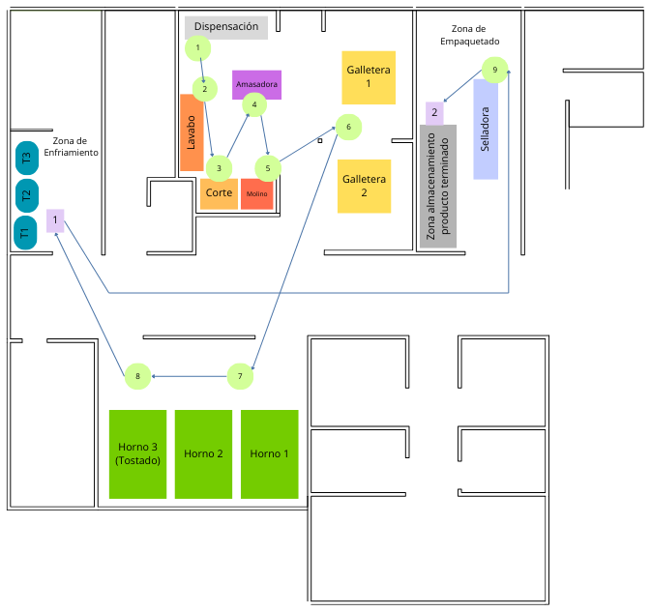
Distancia de recorrido actual: 60.65m
Nota. Elaboración propia
El diagrama de recorrido actual muestra desplazamiento de 60.65 m. El paso del área de enfriamiento a empaquetado toma 13.58 lineales, de estos 10.1 m corresponden al cruce por medio del pasillo, lo que implica un movimiento poco eficiente que puede ser reducido. Así mismo, el paso por el cuarto de tratamiento de aguas ubicado entre la zona de horneado y enfriamiento puede representar una fuente de contaminación cruzada durante el transporte de los alimentos sin cubierta.
Ilustración 19. Diagrama de recorrido para la distribución propuesta
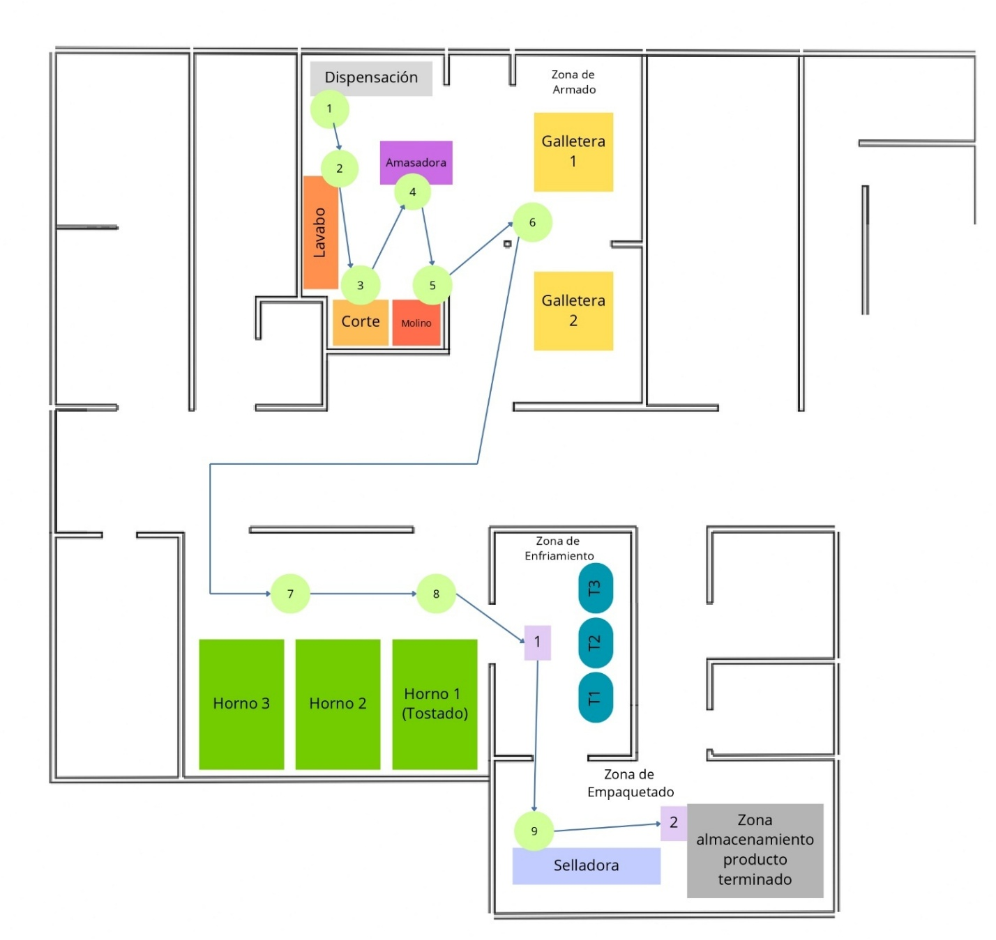
Distancia de recorrido propuesto: 46.39m
Nota. Elaboración propia
El diagrama de recorrido propuesto reduce las distancias de corrido en un 23.51% respecto al recorrido actual al pasar de 60.65 m a 46.39m. Este cambio permite la optimización de los recursos de personal y permite un flujo más eficiente en planta. Para esta adecuación se requiere de la creación de un acceso en el costado derecho de la sala de horneado para unirla con la nueva zona de enfriamiento.
El calor proveniente de los hornos podría implicar un aumento en el tiempo de enfriamiento de las roquillas con las nuevas adecuaciones, por lo que es necesario implementar un sistema de ventilación en la sala con dirección al pasillo por el cual saldrá el producto terminado y en el salón de hornos con dirección al exterior de la planta. Este es un cambio que se ha considerado anteriormente para regular las temperaturas por lo que puede evaluarse su aplicación en esta nueva redistribución.

Tiempos de producción:
Gracias a la simulación en FlexSim se pudo determinar que la re distribución de planta permite una reducción diaria de 59 min por día de trabajo, esto representa un cambio de jornada de 13 horas con 48 minutos a 12 horas con 49 minutos, lo equivalente a una mejora del 7.67% en los tiempos de producción.
Tabla 11 Comparativa de reducción de la jornada laboral distribución actual vs propuesta
JORNADA ACTUAL | JORNADA PROPUESTA | REDUCCIÓN DIARIA | REDUCCIÓN MENSUAL | PORCENTAJE REDUCCIÓN
13 horas 48 minutos | 12 horas 49 minutos | 59 minutos | 21.6 horas | 7.67%
Nota. Elaboración propia

Inocuidad alimentaria:
En la propuesta de redistribución de planta la inocuidad alimentaria juega un papel fundamental dada la producción de alimentos. Con las modificaciones propuestas se busca minimizar riesgos de contaminación cruzada y cumplir con la normativa sanitaria vigente, como el Decreto 3075 de 1997 y la Resolución 2674 de 2013 en Colombia.
Tabla 12. Comparativa del cumplimiento de la norma sanitaria en distribución actual y propuesta
Norma | Exigencia normativa | Situación actual | Medida propuesta | Cumplimiento con propuesta
Decreto 3075 de 1997 – Art. 12 (Distribución de áreas) | Las áreas deben estar distribuidas de manera que eviten contaminación cruzada | Se tienen focos de posible contaminación en el pasillo y en cercanía a la zona de empaquetado por la zona de tratamiento de aguas | Cambio de ruta y de reubicación de la zona de empaquetado para eliminar la cercanía con agentes contaminantes | Cumple
Decreto 3075 de 1997 – Art. 18 (Pasillos y circulación) | Deben existir pasillos amplios para el tránsito de operarios y materiales | El pasillo tiene interferencias en el paso entre armado, horneado, enfriamiento y empaquetado | Despeje en los pasillos con el cambio de ubicación de áreas | Cumple
Resolución 2674 de 2013 – Art. 9 (Flujo unidireccional) | Flujo de procesos debe ser continuo y sin retrocesos | Existen recorridos cruzados de operarios y materiales | Flujo unidireccional que elimina interrupciones en el transporte de material | Cumple
Nota. Elaboración propia

Análisis de resultados
Al comparar los resultados obtenidos con investigaciones previas, se observa una tendencia en los beneficios de la simulación y el rediseño de planta. Plua, al emplear el método Guerchet, demostró que la determinación adecuada de superficies contribuye directamente en la eficiencia espacial. [12] Así mismo, Paz, reportó una reducción en los recorridos con la reorganización de las áreas operativas.
Los resultados obtenidos evidencian una concordancia de los fundamentos teóricos de la distribución de planta y la optimización del flujo operativo. La reorganización secuencial de las áreas de trabajo reflejó una reducción de recorridos y los tiempos de producción, tal como lo indicaba Muther. De igual forma, la determinación de superficies con el método Guerchet permitió una disposición espacial ajustada a las necesidades del proceso.

Discusión
Los resultados obtenidos en esta investigación demostraron que la aplicación de simulación en FlexSim si representa una solución para la evaluación de nuevas propuestas de re distribución de planta. La unión de los métodos Guerchet y SLP en otras investigaciones permitió tener un producto que analiza múltiples variables de manera más cercana a la realidad, brindando un resultado más exacto y válido frente a sus contrapartes. Esta integración refuerza lo planteado por Muther quien destaca la importancia de los flujos para la eficiencia operativa mediante flujos continuos y ordenados.
Al comparar los resultados obtenidos en investigaciones previas se encuentran resultados positivos derivados de la aplicación de la simulación. Paz, en su simulación de rediseño de planta para la disposición de residuos obtuvo una reducción del 10% en las distancias recorridas, en este proyecto para la línea de producción de rosquillas se obtuvo una disminución 23.51%. Por su parte, Santamaría logró una disminución de 44 minutos bajo la metodología SPL por ciclo de producción eliminando los tiempos de espera. En relación con la presente investigación se logró una disminución de 59 minutos por ciclo, lo que demuestra que la aplicación la simulación en diferentes escenarios industriales permite la identificación de limitantes y su mejora.
En términos de espacio necesario para la distribución de recursos. Plua, por medio del método Guerchet determinó un espacio mínimo de 1086m² para una empresa de la industria metalmecánica. En menor escala, bajo el mismo método se encontró como superficie mínima 67.1 m² para la distribución de planta del presente proyecto.
Al contrastar con los antecedentes presentados, en los que se emplea FlexSim para la simulación de procesos en sectores como el manufacturero, de recolección de residuos y cárnicos, se observa que la aplicación en PYMES representa una opción viable dada su facilidad de aplicación y bajo coste como lo indica Lyell.
En síntesis, los resultados del presente estudio confirman que la combinación de metodologías clásicas con la aplicación de herramientas de simulación fortalece la toma de decisiones y permite obtener mejoras competitivas.

Conclusión
Con la simulación presentada se plantea una reducción del 23.5% (14.26m) en las distancias de recorrido por ciclo para los operarios pasando de 142.29m² a 116.5 m², esto representa un aprovechamiento del espacio. A pesar de superar el área máxima requerida de 73.29 m², significa una mejora en este criterio y permite la expansión para un posible aumento en la producción.
El rediseño propuesto establece un flujo unidireccional de materiales y personal permite el reforzamiento de la inocuidad alimentaria y da cumplimiento a la normatividad colombiana vigente según lo estipulado en el Decreto 3075 de 1997, la Resolución 2674 de 2013 y las Buenas Prácticas de Manufactura (BPM).
Los resultados de la simulación indican que no hay una mejora en la operación de las actividades o tiempos de trabajo de las máquinas, pero si hay una mejora del 7.67% en los tiempos de producción a causa de la reducción en los recorridos, lo que representan 21.56 horas de manera mensual.
En conclusión, la propuesta de redistribución de planta es una alternativa sustentada que puede considerarse viable para la mejora en los tiempos de producción de rosquillas, garantizando el cumplimiento de la normatividad sanitaria vigente, cumpliendo a cabalidad con los objetivos planteados para esta investigación.
Se recomienda para futuras investigaciones profundizar en el control de desperdicio de materia prima encontrado en las galleteras, para mejorar la eficiencia del proceso. Así mismo, estudiar la efectividad del funcionamiento de estas máquinas para la reducción de reprocesos de la materia prima por la formación poco consistente de rosquillas. Finalmente, se recomienda la exploración de simulación con otras teorías y metodologías bases como el Lean Manufacturing.

Bibliografía
[1] J. C. Rivera Rodríguez, «El uso de la simulación para apoyar la toma de decisiones organizacionales», Ens.: Rev. Estud. Adm. Empres., vol. 9, n.º 1, ene. 2016. [En linea] Disponible en: https://revistas.unal.edu.co/index.php/ensayos/article/view/62075
[2] D. Lyell, “Comienza a utilizar la simulación para PYMES,” Siemens, 16-ago-2024. [En línea]. Disponible en: https://blogs.sw.siemens.com/es-ES/small-medium-business/2024/03/18/getting-started-with-simulation-as-an-smb/#section_3
[3] D. de la Fuente García y I. Fernández Quesada, *Distribución de planta*. Oviedo, España: Universidad de Oviedo, 2005. [En línea]. Disponible en: https://books.google.com.co/books?id=7aRzy0JjqTMC&pg=PA9&hl=es&source=gbs_toc_r&cad=2#v=onepage&q&f=false
[4] D. González Rivera, “Impactos de la asignatura distribución en planta en la formación de estudiantes para la gestión de procesos en ingeniería industrial,” *Universidad y Sociedad*, vol. 7, no. 2, pp. 180–187, mayo-ago. 2015. [En línea]. Disponible en: http://scielo.sld.cu/scielo.php?script=sci_arttext&pid=S2218-36202015000200004
[5] FlexSim, “Simulación de fábrica: ¿Qué es la simulación de fábrica?,” FlexSim, 2025. [En línea]. Disponible en: https://www.flexsim.com/factory-simulation/#:~:text=Simulaci%C3%B3n%20de%20f%C3%A1brica%20%C2%BFQu%C3%A9%20es,producci%C3%B3n%20al%20menor%20costo%20posible
[6] H. Paz Orozco, J. D. Cañar Truque, L. Plazas Pemberthy, and H. Angulo Sinisterra, “Propuesta para un diseño de distribución en planta en el área de separado para la empresa de alimentos cárnicos S.A.S, evaluada mediante una herramienta de simulación - Flexsim”, Publ. investig., vol. 12, no. 2, pp. 83–93, Jul. 2018, doi: 10.22490/25394088.2961. [Accedido: Febrero 2025]
[7] N. Panqueva Rada, “Propuesta de mejoramiento de distribución de planta de la Empresa secam j.r. mediante un software o un aplicativo de Simulación”, Universidad Católica de Colombia, Colombia, 2028, [En linea]. Disponible en: https://hdl.handle.net/10983/22502 [Accedido: Febrero, 2025]
[8] M. Auris Goicochea “Propuesta de distribución de Planta basado en el simulador FlexSim para reducir los tiempos de Espera en la empresa Eléctrica Optimización S.A., SJL, 2019” Universidad César Vallejo, Lima, Perú, 2019 [En linea]. Disponible en: https://hdl.handle.net/20.500.12692/51699 [Accedido: Febrero 2025]
[9] H. García Castellanos, C. G. Ruiz García, N. Y. Flores Enríquez, y A. F. Loera Castro, «Redistribución de planta de las áreas de trabajo de una marmolería mediante simulación, software FlexSim», IPSUMTEC, vol. 6, n.º 3, pp. 95–102, jun. 2023. [En linea] Disponible en: https://revistas.milpaalta.tecnm.mx/index.php/IPSUMTEC/article/view/219 [Accedido: Febrero, 2025]
[10] H. V. Morales Villegas, K. D. Gavilanes Gómez, J. A. Díaz Vásconez, R. S. Chicaiza Guerrero, y E. M. Ortiz Pérez, «Impacto de la simulación en FlexSim para rediseñar procesos industriales: Mejora de velocidad y simplificación operativa en sistemas automatizados», Ciencia Latina, vol. 8, n.º 6, pp. 3388-3404, dic. 2024. [En linea] Disponible en: https://ciencialatina.org/index.php/cienciala/article/view/15098 [Accedido: Febrero 2025]
[11] “FlexSim: qué es y para qué nos sirve,” Zona Captiva. [En línea]. Disponible en: https://zonacaptiva.com/tecnologia/flexsim-que-es-y-para-que-nos-sirve/.
[12] S. Plua, N. Carrión, J. Madruñero y P. Castro Verdezoto, “Estimación de la superficie requerida y distribución de planta de una industria metalmecánica,” IDEAS (Innovation & Development in Engineering and Applied Science), vol. 4, no. 2, pp. 87–95, 2022. [En línea]. Disponible en: https://dialnet.unirioja.es/servlet/articulo?codigo=9920486
[13] Naturela, “Sobre nosotros,” Naturela, 2025. [En línea]. Disponible en: https://naturela.com/es/posts/sobre-nosotros [Accedido: feb. 2025].
[14] R. Muther, Distribución de Planta. New York, EE. UU.: McGraw-Hill Book Company, 1970. [En línea]. Disponible en: https://richardmuther.com/wp-content/uploads/2016/07/Spanish-PPL.pdf. Accedido en: 12 Febrero 2025.
[15] R. Perez Prieto. “Módulo de simulación microscópica para la herramienta tramos. Integración de modelos y animación gráfica” [En linea]. Disponible en: e-REdING. Biblioteca de la Escuela Superior de Ingenieros de Sevilla. [Fecha de consulta: 10 Febrero 2025]
[16] J. Barceló. “Simulación de Sistemas Discretos”, 1ra edición. Madrid, España; ISDEFE, 1996 [Fecha de consulta: 10 Febrero]
[17] R. Hernandez Sampieri, C. Fernández Collado, M. Baptista Lucio, "Metodología de la Investigación Científica," 6ª ed., Editorial McGraw-Hill, 2014, pp. 10, 96
[18] A. Aguilar Jaen, “Diseño de infraestructura de nueva planta para la línea de producción de los modelos Buller y Linner 12 en Dina Camiones,” Ciudad Sahagún, Hidalgo, México, oct. 2017. [En línea]. Disponible en: https://ciateq.repositorioinstitucional.mx/jspui/bitstream/1020/93/1/AguilarJaenAntonio%20MMANAV%202017.pdf [Accedido: Septiembre 2025].
[19] J. P. García Sabater, “Distribución en Planta,” 21-oct-2020. [En línea]. Disponible en: https://riunet.upv.es/handle/10251/152734
[20] L. Cuatrecasas, *Diseño avanzado de procesos y plantas de producción flexible*, 3ra ed. Barcelona, España: Profit Editorial, 2021. [En línea]. Disponible en: https://books.google.com.co/books?id=QgUYEAAAQBAJ&printsec=frontcover&hl=es#v=onepage&q&f=false [Accedido: 14-sept-2025]
[21] A. M. Galindo Álvarez, “SPL: Una forma sencilla de analizar la distribución física de su fábrica,” *Ingeniería Industrial*, vol. 29, no. 2, 2008. [En línea]. Disponible en: https://dialnet.unirioja.es/servlet/articulo?codigo=4786785 [Accedido: 14-sept-2025].
[22] C. Jara, “Simulación de un proceso industrial mediante FlexSim”, Universidad de Alicante, España, 7 Febrero 2012 [En linea]. Disponible en: http://hdl.handle.net/10045/20587 [Accedido: 13 Febrero 2025]
[23] R.Caballero “Estudio de Tiempos” Universidad Tecnológica de Panamá. [En linea]. Disponible en: https://www.academia.utp.ac.pa/sites/default/files/docente/541/l11_estudio_de_tiempos.pdf [Accedido: 14 de Febrero 2025]
[24] R. B. Chase, “Administración de Operaciones: Producción y Cadena de Suministro,” 5.ª ed. en español, McGraw-Hill Education, 2018. [En línea]. Disponible en: https://ucreanop.com/wp-content/uploads/2020/08/Administracion-de-Operaciones-Produccion-y-Cadena-de-Suministro-13edi-Chase.pdf [Accedido: Septiembre 2025].
[25] C. A. Mejía Cañas, “El concepto de la capacidad instalada,” Valor Agregado, julio 2013. [En línea]. Disponible en: https://planning.com.co/bd/valor_agregado/Julio2013.pdf [Accedido: 14-sept-2025].
[26] Ministerio de Salud y Protección Social, “Decreto 3075 de 1997. Por el cual se reglamenta parcialmente la Ley 9 de 1979 en lo relacionado con las condiciones sanitarias de los alimentos,” 1997. [En línea]. Disponible en: https://www.minsalud.gov.co/Normatividad_Nuevo/decreto%203075%20DE%201997.pdf [Accedido: Septiembre 2025]
[27] Ministerio de Salud y Protección Social, “Resolución 2674 de 2013. Por la cual se establecen los requisitos sanitarios que deben cumplir los manipuladores de alimentos y las condiciones de los establecimientos,” 2013. [En línea]. Disponible en: https://www.minsalud.gov.co/sites/rid/Lists/BibliotecaDigital/RIDE/DE/DIJ/resolucion-2674-de-2013.pdf
[28] R. Hernández Sampieri, C. Fernández Collado, M. Baptista Lucio, "Metodología de la Investigación Científica," 6ª ed., Editorial McGraw-Hill, 2014, pp. 10, 96
[29] F. G. Arias, El proyecto de investigación: Introducción a la metodología científica, 6ª ed. Caracas, Venezuela: Editorial Episteme, 2012. [En línea]. Disponible en: https://abacoenred.org/wp-content/uploads/2019/02/El-proyecto-de-investigaci%C3%B3n-F.G.-Arias-2012-pdf-1.pdf [Accedido: 14-sept-2025].q2
[30] M Tamayo y Tamayo, “El proceso de la investigación científica”, 4 ed. México: Lmusa, 2004. [En linea]. Disponible en: https://www.gob.mx/cms/uploads/attachment/file/227860/El_proceso__de_la_investigaci_n_cient_fica_Mario_Tamayo.pdf
[31] C. Rodríguez Rodríguez, J. L. Breña Oré, y D. Esenarro Vargas, Las variables en la metodología de la investigación científica. Madrid, España: Área de Innovación y Desarrollo, S.L., 1ª ed., 2021. doi: 10.17993/IngyTec.2021.78.

Anexos
Certificación de productos resultado de actividades emitido por Naturela.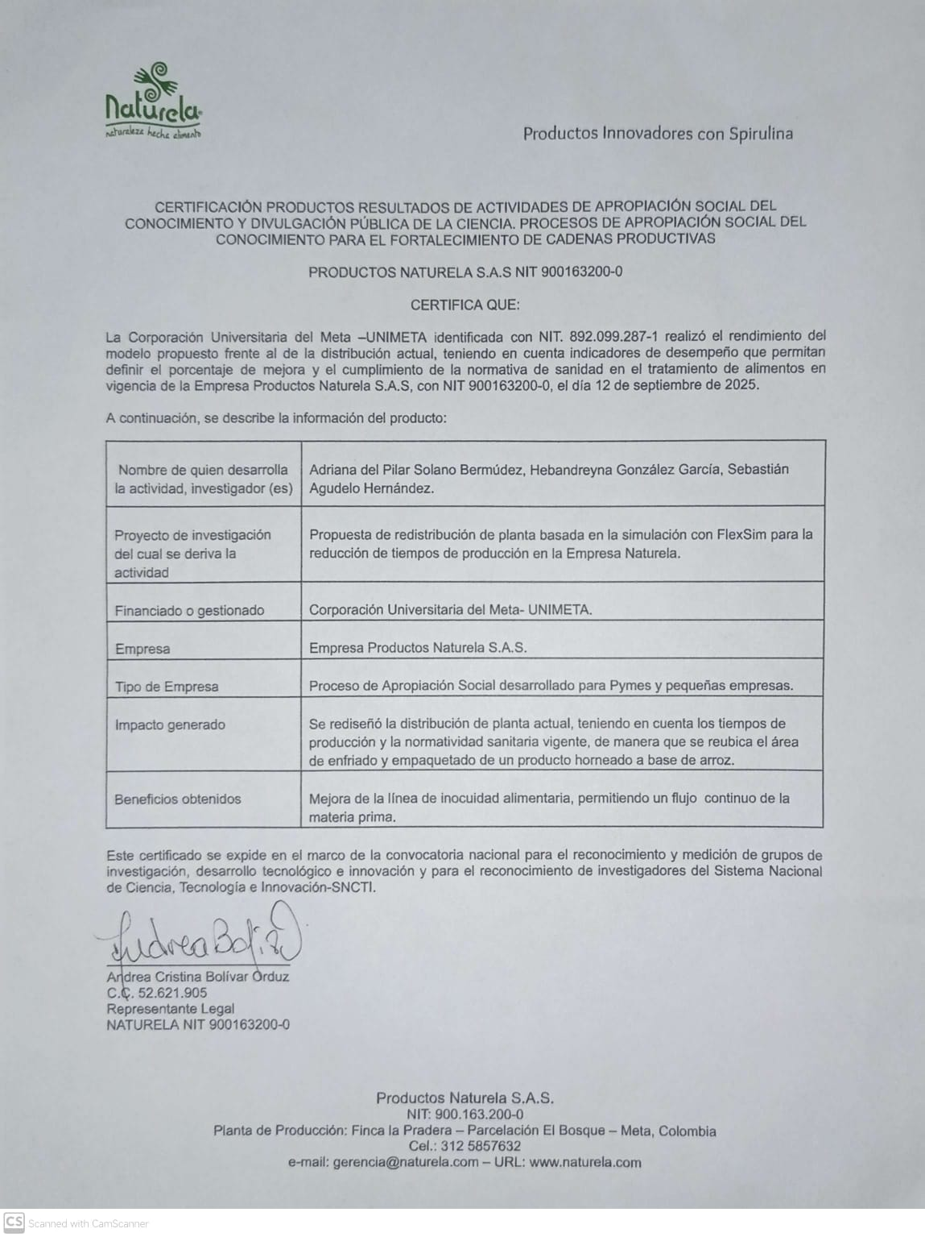
Desperdicio encontrado en Galleteras:
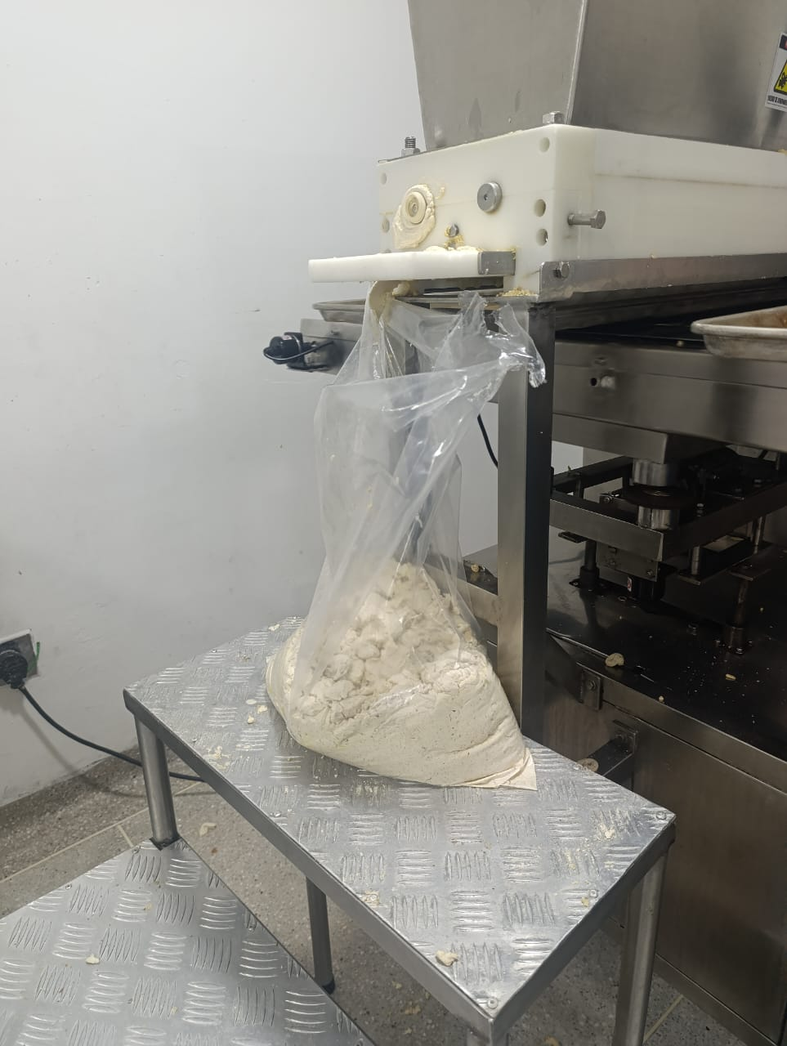
Armado de rosquillas:
